BAB I
PENDAHULUAN

1.1 Latar Belakang Masalah
Pajak daerah menurut Undang-Undang Nomor 28 Tahun 2009 tentang Pajak Daerah dan Retribusi Daerah adalah kontribusi wajib kepada daerah yang terutang oleh orang pribadi atau badan yang bersifat memaksa berdasarkan undang-undang dengan tidak mendapatkan imbalan secara langsung dan digunakan untuk keperluan daerah bagi sebesar-besarnya kemakmuran rakyat. Pajak Daerah merupakan salah satu sumber penerimaan pendapatan asli daerah (PAD) Kota Sukabumi.
Manfaat dari pajak yaitu salah satunya sebagai dana untuk membangun, mengembangkan, serta pembiayaan suatu daerah otonom. Yang termasuk kedalam jenis-jenis pajak daerah yaitu, pajak restoran, pajak hotel, pajak parkir, pajak air tanah, pajak hiburan, pajak reklame, pajak penerangan jalan, pajak mineral bukan logam dan batuan, pajak sarang burung walet, pajak bumi dan bangunan perdesaan perkotaan (PBB-P2), dan bea perolehan hak atas dan bangunan (BPTHB).
Penerimaan Pajak Bumi dan Bangunan Perdesaan Perkotaan (PBB-P2) dan Bea Perolehan Hak atas Tanah dan Bangunan (BPHTB) Kota Sukabumi di laksanakan oleh Unit Pelaksana Teknis Pajak Bumi dan Bangunan Perdesaan Perkotaan dan Bea Perolehan Hak atas Tanah dan Bangunan Kota Sukabumi (UPT PBB-P2 dan BPHTB) yang diatur dalam Peraturan Walikota Nomor 85 Tahun 2012 tentang Petunjuk Teknis Pengelolaan dan Tata Cara Penyelenggaraan Pajak Bumi dan Bangunan Perdesaan Perkotaan.
Pada saat dilaksanakannya pemungutan Pajak Bumi dan Bangunan Perdesaan Perkotaan (PBB-P2) dan Bea Perolehan Hak atas Tanah dan Bangunan (BPHTB) yang pertama kali pada tahun 2014 di Kota Sukabumi, menurut data yang peneliti terima dari UPT PBB-P2 dan BPHTB, bahwa tingkat kesadaran masyarakat dalam membayar PBB-P2 dan BPHTB sudah tinggi dilihat dari realisasi penerimaan PBB-P2 dan BPHTB, yakni dari jumlah target PBB-P2 dan BPHTB yang ditetapkan yaitu 13,8 miliar dan dapat terealisasi di angka 15,7 miliar yang dimana jika dipersentasekan mencapai 116% dari target yang ditetapkan.
Selain tingkat kesadaran masyarakat yang tinggi, Unit Pelaksana Teknik Pajak Bumi dan Bangunan Perdesaan Perkotaan dan Bea Perolehan Hak atas Tanah dan Banguanan (UPT PBB-P2 dan BPHTB) dalam meningkatkan penerimaan pajak daerah juga didukung dengan strategi, sehingga penerimaan pajak daerah selalu mengalami peningkatan dari tahun-ketahun.
Sebelum dikeluarkannya Undang-Undang Nomor 28 Tahun 2009 tentang Pajak Daerah dan Retribusi Daerah, Pajak Bumi dan Bangunan Perdesaan Perkotaan (PBB-P2) dan Bea Perolehan Hak atas Tanah dan Bangunan (BPHTB) merupakan jenis pajak pusat. Pengalihan kewenangan pemungutan Pajak Bumi dan Bangunan Perdesaan Perkotaan (PBB-P2) dan Bea Perolehan Hak atas Tanah dan Bangunan (BPTHB) di Pemerintahan Kota Sukabumi dilakukan pada tanggal 20 Januari 2014 mengacu pada Peraturan Bersama Menteri Keuangan dan Menteri Dalam Negeri Nomor 15/PMK.07/2014 dan Nomor 10 Tahun 2014 tentang Tahapan Persiapan dan Pelaksanaan Pengalihan Pajak Bumi dan Bangunan Perdesaan dan Perkotaan sebagai Pajak Daerah. Sebelum penerimaan PBB-P2 dan BPHTB dilimpahkan ke daerah, jumlah pendapatan asli daerah (PAD) Kota Sukabumi berkisar dibawah 200 miliar. Hal ini bisa dibuktikan melalui grafik jumlah pendapatan asli daerah (PAD) Kota Sukabumi dari tahun 1994-2013.
Grafik 1.1
Jumlah PAD Kota Sukabumi dari tahun 1994-2013.
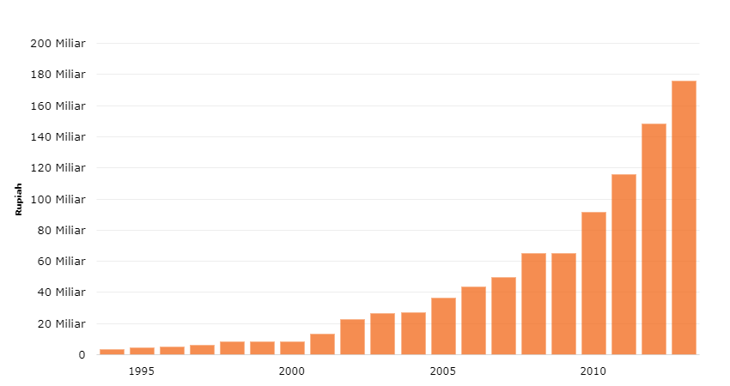
Sumber data: Kementrian Koordinator Bidang Perekonomian, 2014.
Berdasarkan grafik diatas, dapat peneliti interpretasikan bahwa jumlah pendapatan asli daerah (PAD) Kota Sukabumi dari tahun 1994 hingga 2013 selalu mengalami kenaikan yang signifikan. Kemudian ditahun 2014 pun mengalami kenaikan pada jumlah pendapatan asli daerah (PAD) yang berjumlah sekitar 218,9 miliar. Setelah di limpahkannya penerimaan PBB-P2 dan BPHTB kedalam penerimaan pendapatan asli daerah (PAD) di tahun 2014, jumlah PAD yang diterima Pemerintah Kota Sukabumi mengalami kenaikan sebesar 10,56% dari jumlah PAD yang diterima.
Berikut ini tabel laporan persentase Pajak Daerah (PBB-P2 dan BPHTB) dalam penerimaan Pendapatan Asli Daerah (PAD) Kota Sukabumi setelah PBB-P2 dan BPHTB menjadi sumber Pendapatan Asli Daerah Kota Sukabumi.
Tabel 1.1
Laporan Persentase Pajak Daerah dalam Penerimaan Pendapatan Asli Daerah (PAD) Kota Sukabumi
No. | Tahun | Jumlah PAD | Realisasi Pajak Daerah | Persentase
1. | 2014 | 244.768.896.910,00 | 25.848.968.600,00 | 10,56%
2. | 2015 | 295.509.295.867,00 | 28.241.902.200,00 | 9,56%
3. | 2016 | 303.826.659.170,00 | 36.281.560.500,00 | 11,94%
4. | 2017 | 323.873.251,431.00 | 34.440.521.840.00 | 10,64%
5. | 2018 | 354.499.925.441,00 | 42.721.438.880,00 | 12,05%
Sumber Data: Badan Pengelola Keuangan Daerah (BPKD) Kota Sukabumi.
Berdasarkan tabel 1.1 diatas, dapat dilihat bahwa selama 5 tahun terakhir dimulai tahun 2014, Kota Sukabumi mendapatkan pendapatan asli daerah tambahan dari sektor Pajak Bumi dan Bangunan Perdesaan Perkotaan (PBB-P2) dan Bea Perolehan Hak atas Tanah dan Bangunan (BPHTB) rata-rata sekitar 10,95% jika di akumulasikan dari rata-rata pendapatan pajak selama 5 tahun terakhir.
Pendapatan Asli Daerah (PAD) merupakan pendapatan daerah otonom yang bersumber dari hasil pajak daerah, hasil retribusi daerah, hasil pengelolaan kekayaan daerah yang dipisahkan, dan lain-lain Pendapatan Asli Daerah (PAD) yang sah, yang bertujuan untuk memberikan keleluasaan kepada daerah dalam menggali pendanaan dalam pelaksanaan otonomi daerah sebagai perwujudan asas desentralisasi. Untuk selanjutnya peneliti akan menyebut Pajak Bumi dan Bangunan Perdesaan Perkotaan dan Bea Perolehan Hak Atas Tanah dan Bangunan dengan istilah PBB-P2 dan BPHTB serta penulisan Unit Pelaksana Teknis akan di singkat dengan istilah UPT.
Berikut ini grafik data realiasi penerimaan PBB-P2, BPHTB, dan Denda PBB dalam kurun waktu 3 tahun terakhir.
Grafik 1.2
Realisasi Penerimaan PBB-P2, BPHTB, dan Denda PBB dalam 3 Tahun Terakhir.

Sumber data: UPT PBB-P2 dan BPHTB Kota Sukabumi.

Berdasarkan grafik diatas, dapat peneliti interpretasikan bahwa realisasi penerimaan pajak daerah yang khususnya penerimaan PBB-P2 dan BPHTB di Kota Sukabumi selalu mengalami overtarget, yang dimana jika diakumulasikan dari realisasi dari 3 tahun terakhir rata-rata dapat terealisasi di angka 120 – 140% dari target yang telah ditetapkan, hal tersebut merupakan hal baik yang harus dipertahankan dan ditingkatkan lagi.
Grafik 1.3
Jumlah Realisasi PBB-P2, BPHTB, dan Denda PBB dalam 3 tahun terakhir.

Sumber data: UPT PBB-P2 dan BPHTB Kota Sukabumi.
Berdasarkan grafik 1.2 dan 1.3 diatas, realisasi 3 tahun terakhir yang diterima oleh UPT PBB-P2 dan BPHTB Kota Sukabumi dari Pajak Bumi dan Bangunan, Bea Perolehan Hak Atas Tanah dan Bangunan, serta Denda PBB telah mencapai hasil yang maksimal. Dapat dikatakan maksimal disini dikarenakan realisasi dari penerimaan PBB-P2 dan BPHTB yang telah ditargetkan oleh Badan Pengelola Keuangan Daerah (BPKD) bersama UPT PBB-P2 dan BPHTB Kota Sukabumi setiap tahunnya selalu menunjukan hasil yang positif karena selalu melampaui target (overtarget). Target yang ditetapkan oleh BPKD dengan UPT PBB-P2 dan BPHTB Kota Sukabumi sendiri berkisar 70-80% dari jumlah seluruh wajib pajak di Kota Sukabumi. Hal tersebut dikarenakan beberapa alasan, menurut kepala UPT PBB-P2 dan BPHTB Kota Sukabumi, menyatakan bahwa:

“Target yang kami tetapkan bersama dengan Badan Pengelola Keuangan Daerah (BPKD) itu berkisar 70-80%, hal tersebut dikarenakan dari tahun pertama dilimpahkannya penerimaan PBB-P2 dan BPHTB ke daerah pada tahun 2014, standar penerapan target minimal yaitu 70% hal tersebut dikarenakan, potensi penerimaan pajak di Kota Sukabumi belum seluruhnya dapat dikenakan pajak, karena masih terdapat masyarakat yang belum mendaftarkan dirinya sebagai wajib pajak, lalu ada pula tanah yang awalnya milik wajib pajak lalu telah diwakafkan, dll. Namun meskipun target murni hanya di tetapkan berkisar 70-80%, tetapi jika di pertengahan bulan sudah terealisasi, kami akan menetapkan target baru diatas target murni.”

Lalu dapat dilihat pada grafik diatas bahwa target yang ditetapkan oleh Badan Pengelola Keuangan Daerah (BPKD) Kota Sukabumi setiap tahunnya tidak stagnan naik melainkan terjadi kondisi grafik yang fluktuatif (keadaan yang tidak stabil atau naik turun).
Berdasarkan hasil wawancara pada saat observasi awal menurut kepala UPT PBB-P2 dan BPTHB Kota Sukabumi, mengatakan bahwa:
“Hal tersebut dikarenakan penyesuaian terhadap wajib pajak PBB-P2 yang mengajukan pengurangan beban pembayaran PBB-P2 untuk tahun berikutnya yang disebabkan oleh faktor ekonomi karena wajib pajak tersebut memiliki kebutuhan ekonomi lainnya yang harus dipenuhi untuk kepentingan hajat hidupnya. Oleh sebab itu, maka target yang ditetapkan oleh BPKD bersama UPT PBB-P2 dan BPHTB Kota Sukabumi tidak bisa selalu stabil setiap tahunnya”.
Lain halnya dengan pemungutan BPHTB, BPHTB lebih bersifat insidental yaitu sifatnya sewaktu-waktu. Maksud bersifat sewaktu-waktu disini yaitu, pembayaran BPHTB dapat dilakukan ketika ada transaksi pembelian ataupun pengalihan tanah. Objek dari BPTHB yakni seorang pembeli atas hak tanah yang dibebankan sebesar 5% dari Nilai Perolehan Objek Pajak (NPOP). Maka dari itu target pemungutan BPHTB bersifat insidental, meskipun begitu tetapi Pemerintah Kota Sukabumi setiap tahunnya menetapkan target anggaran murni, tetapi jika target tersebut sudah terlampaui pada pertengahan tahun atau sebelum bulan 12 (Desember), maka target tersebut dinaikkan berdasarkan potensi penerimaan pajak daerah dan menyesuaikan dengan kondisi dilapangan. Namun jika setelah target dinaikkan dan realisasi tidak tercapai hingga akhir periode, maka tidak menjadi sebuah ketidak tercapaian target melainkan tetap disebut overtarget karena target anggran murni telah tercapai.
UPT PBB-P2 dan BPHTB Kota Sukabumi adalah unsur pelaksana tugas teknis pada Badan di bidang pengelolaan Pajak Bumi dan Bangunan Perdesaan dan Perkotaan dan Bea Perolehan Hak Atas Tanah Dan Bangunan yang berada di bawah serta bertanggung jawab kepada Kepala Badan. UPT PBB-P2 dan BPHTB mempunyai tugas pokok melaksanakan tugas teknis pada Badan di bidang pengelolaan PBB-P2 dan BPHTB. UPT PBB-P2 dan BPHTB merupakan salah satu bagian pada Badan Pengelolaan Keuangan Daerah (BPKD) Kota Sukabumi, UPT PBB-P2 dan BPHTB BPKD Kota Sukabumi sebagai Pengelola Pendapatan Asli Daerah Kota Sukabumi dari sektor PBB-P2 dan BPHTB agar lebih optimal, efesien dan efektif dalam rangka meningkatkan Pendapatan Asli Daerah.
Berdasarakan uraian yang peneliti paparkan diatas, terdapat fenomena masalah yang bersifat positif yaitu, realisasi PBB-P2 dan BPHTB Kota Sukabumi dari tahun-ketahun selalu mengalami overtarget, hal tersebut dapat mengindikasikan bahwa strategi yang digunakan saat ini dalam pemungutan pajak sudah berjalan baik. Namun, realisasi tersebut masih bisa untuk lebih ditingkatkan dan juga dipertahankan dalam penerimaan pajak daerah di tahun-tahun berikutnya, maka dari itu diperlukan analisis SWOT untuk menganalisis faktor internal maupun eksternal yang dapat mendukung dan menghambat dalam pelaksanaan pemungutan penerimaan pajak daerah (PBB-P2 dan BPHTB) di Kota Sukabumi.
Berdasarkan uraian diatas, menjadi daya tarik peneliti untuk melakukan penelitian dengan judul: “Strategi Unit Pelaksana Teknik Pajak Bumi dan Bangunan dan Bea Perolehan Hak atas Tanah dan Bangunan (UPT PBB-P2 dan BPHTB) Kota Sukabumi dalam Meningkatkan Penerimaan Pajak Daerah”.
1.2 Fokus Masalah dan Pertanyaan Pokok Penelitian
1.2.1 Fokus Masalah
Fokus utama dari penelitian ini adalah mengenai bagaimana Strategi UPT PBB-P2 dan BPHTB Kota Sukabumi dalam Meningkatkan Penerimaan Pajak Daerah.
1.2.2 Pertanyaan Pokok Penelitian
Adapun pertanyaan pokok yang peneliti akan ajukan sebagai acuan untuk memfokuskan arah penelitian secara tepat dan jelas dalam mengiterpretasikan fakta data ke dalam penulisan skripsi. Peneliti mengajukan pertanyaan pokok sebagai berikut:
- Bagaimana Strategi UPT PBB-P2 dan BPHTB Kota Sukabumi dalam meningkatkan dan mempertahankan penerimaan Pajak Daerah Kota Sukabumi?
- Apa saja faktor penghambat dan pendukung dalam pelaksanaan Strategi UPT PBB-P2 dan BPTHB Kota Sukabumi dalam meningkatkan dan mempertahankan penerimaan Pajak Daerah Kota Sukabumi?
1.3 Tujuan Penelitian
Adapun tujuan-tujuan dari penelitian yang dilakukan yaitu:
- Mengetahui Bagaimana Strategi UPT PBB-P2 dan BPHTB Kota Sukabumi dalam meningkatkan dan mempertahankan penerimaan Pajak Daerah Kota Sukabumi.
- Mengetahui faktor penghambat dan pendukung dalam pelaksanaan Strategi UPT PBB-P2 dan BPTHB Kota Sukabumi dalam meningkatkan dan mempertahankan penerimaan Pajak Daerah Kota Sukabumi.
1.4 Kegunaan Penelitian
Hasil penelitian ini diharapkan dapat mempunyai kegunaan teoritis dan praktis. Adapun kegunaan hasil penelitian ini diuraikan antara lain:
1.4.1 Kegunaan Teoritis
- Secara teoritis sebagai pemecahan masalah penelitian yang diperoleh selama melakukan penelitian dengan menggunakan teori SWOT untuk di aplikasikan pada Strategi UPT PBB-P2 dan BPHTB dalam meningkatakan dan mempertahankan penerimaan Pajak Daerah Kota Sukabumi.
- Dalam wilayah akademis, memperkaya referensi kajian ilmu strategi organisasi untuk perkembangan keilmuan.
1.4.2 Kegunaan Praktis
- Secara praktis hasil penelitan ini diharapkan dapat memberikan masukan serta kontribusi yang positif bagi UPT PBB-P2 dan BPHTB Kota Sukabumi dalam meningkatkan dan mempertahankan penerimaan Pajak Daerah Kota Sukabumi.
- Dalam wilayah instansi, memberi masukan serta kontribusi positif untuk peningkatkan instansi terkait.

BAB II
TINJAUAN PUSTAKA, KONSEP PENELITIAN DAN PREMIS

2.1 Tinjauan Pustaka
2.1.1 Definisi Strategi
Definisi klasik tentang strategi yang semula berasal dari kalangan militer, mengatakan bahwa strategi adalah cara yang terbaik untuk mempergunakan dana, daya dan peralatan yang tersedia untuk memenangkan suatu peperangan.
Strategi merupakan hal penting bagi kelangsungan hidup dari suatu perusahan atau organisasi untuk mencapai sasaran atau tujuan perusahaan yang efektif dan efisien, perusahaan harus bisa menghadapi setiap masalah-masalah atau hambatan yang datang dari dalam perusahaan maupun dari luar perusahaan.
Strategi merupakan alat untuk mencapai tujuan, dalam pengembangannya konsep mengenai strategi harus terus memiliki perkembangan dan setiap orang mempunyai pendapat atau definisi yang berbeda mengenai strategi. Strategi dalam suatu dunia bisnis atau usaha sangatlah di butuhkan untuk pencapaian visi dan misi yang sudah di terapkan oleh perusahaan, maupun untuk pencapaian sasaran atau tujuan, baik tujuan jangka pendek maupun tujuan jangka panjang.
Menurut David (2010: 18-19), mengemukakan bahwa:
“Strategi adalah sarana bersama dengan tujuan jangka panjang yang hendak dicapai. Strategi bisnis mencakup ekspansi georafis, diversifikasi, akusisi, pengembangan produk, penetrasi pasar, pengetatan, divestasi, likuidasi, dan usaha patungan atau joint venture. Strategi adalah aksi potensial yang membutuhkan keputusan manajemen puncak dan sumber daya perusahaan dalam jumlah besar”.
Jadi, strategi adalah sebuah tindakan aksi atau kegiatan yang dilakukan oleh seseorang atau perusahaan untuk mencapai sasaran atau tujuan yang telah di tetapkan. Sementara pendapat menurut Tjiptono (dalam Supanto 2019: 41) istilah strategi berasal dari bahasa Yunani yaitu strategia yang artinya seni atau ilmu untuk menjadi seorang jendral. Strategi juga bisa diartikan suatu rencana untuk pembagian dan penggunaan kekuatan militer pada daerah-daerah tertentu untuk mencapai tujuan tertentu. Sedangkan menurut O’Regan dan Ghobadian (dalam Muhammad 2012: 28): Strategy is a term that virtually every business person believes they know and understand.
Menurut William F. Glueck dan Lawrence R. Jaunch (dalam Supanto 2019: 41) strategi adalah cara untuk mencapai sasaran jangka panjang. Strategi adalah rencana terpadu, komprehensif, dan terintegrasi yang menghubungkan keuntungan strategis perusahaan dengan tantangan lingkungan. Menurut Chandler (dalam Supanto 2019: 41) strategi adalah penentuan tujuan dan sasaran jangka panjang perusahaan, diterapkannya aksi dan alokasi sumber daya yang dibutuhkan untuk mencapai tujan yang telah ditetapkan.
Berdasarkan beberapa definisi diatas mengenai strategi yang telah dijabarkan, peneliti dapat menyimpulkan bahwa strategi merupakan rencana atau penentuan tujuan yang dilakukan perusahaan atau organisasi dalam jangka menengah dan jangka panjang.

2.1.2 Dimensi Strategi
Strategi merupakan tahap dalam pengambilan keputusan dan tindakan penting yang membentuk dan memandu arah organisasi, apa yang dikerjakan organisasi dan mengapa organisasi mengerjakan hal seperti itu.
Menurut Wechsler dan Backoff (dalam Muhammad 2012: 82) terdapat 8 dimesnsi strategi, yakni sebagai berikut:
- Derajat pengaruh eksternal;
- Lokus pengendalian strategi;
- Pencetus aksi strategis;
- Orientasi strategi;
- Orientasi pada perubahan;
- Cakupan manajemen strategik;
- Derajat aktivitas manajemen strategik; dan
- Arah pergerakan strategi.
Berdasarkan dimensi strategi yang dikemukakan oleh Wechsler dan Backoff (dalam Muhammad 2012: 82), dari delapan dimensi tersebut, sebagian bersifat internal dan sebagian lainnya bersifat eksternal. Dimensi internal organisasi tampak jauh lebih banyak dibanding dimensi eksternal.
2.1.3 Proses Perencanaan Strategi dalam Organisasi
Proses perencanaan strategis yaitu tahap awal dalam menentukan strategi organisasi. Suatu proses dimana seorang pengambil keputusan dalam organisasi membuat pilihan serangkaian strategi untuk organisasi yang akan memungkinkannya tercapainya kinerja yang lebih baik.
Menurut Supanto (2019: 43-44), proses perencanaan strategi dalam organisasi meliputi 4 (empat) langkah, antara lain:
- Pemindaian Lingkungan.
Pemindaian lingkungan mengacu pada proses pengumpulan, pengawasan, dan penyediaan informasi untuk tujuan-tujuan strategis. Ini membantu dalam menganalisis faktor-faktor internal dan eksternal yang mempengaruhi organisasi. Setelah melaksanakan proses analisis lingkungan, manajemen harus mengevaluasinya secara terus menerus dan berusaha memperbaikinya.
- Perumusan Strategi.
Perumusan strategi adalah proses memutuskan tindakan terbaik untuk mencapai tujuan organisasi dan kemudian mencapai tujuan organisasi. Setelah melakukan pemindaian lingkungan, para manajer merumuskan strategi perusahaan, bisnis, dan fungsional.
- Implementasi Strategi.
Implementasi strategi menyiratkan membuat strategi bekerja sebagaimana yang dimaksudkan atau menempatkan strateg yang dipilih organisasi ke dalam tindakan. Implementasi strategi termasuk merancang struktur organisasi, mendistribusikan sumber daya, mengembangkan proses pengambilan keputusan, dan mengelola sumber daya manusia.
- Evaluasi Strategi.
Evaluasi strategi adalah langkah terakhir dari proses menajemen strategi. Kegiatan evaluasi strategi utama adalah: menilai faktor internal dan eksternal yang merupakan akar dari strategi, mengukur kinerja, dan mengambil tindakan perbaikan/korektif. Evaluasi memastikan bahwa strategi organisasi serta penerapannya memenuhi tujuan organisasi.
Berdasarkan keempat point diatas, dapat peneliti interpretasikan bahwa dalam perencanaan strategi tidak hanya melakukan perumusan dan implementasi, melainkan terlebih dahulu melakukan analisis faktor internal dan eksternal organisasi tersebut untuk menentukan strategi yang relevan dengan kondisi saat ini. Pada tahap terakhir, diharuskan untuk melakukan pengkajian secara menyeluruh dan mendalam selama pelaksaan strategi itu dilaksanakan yang bertujuan untuk melakukan perbaikan untuk perumusan strategi kedepannya.
2.1.4 Unsur-unsur Strategi
Unsur-unsur strategi, minimal meliputi perencanaan strategis dan pengendalian strategis. Menurut Lester A. Digman (dalam Supanto 2019: 37) Perencanaan strategi menggambarkan kegiatan periodik yang dilakukan oleh organisasi untuk mengatasi perubahan di lingkungan eksternal mereka. Berdasarkan kerangka kerja Robert Anthony (dalam Supanto, 2019), tiga jenis perencanaan dan kontrol diperlukan oleh organisasi:
- Perencanaan Strategis dan Pengendalian
Proses memutuskan perubahan dalam tujuan organisasi, dalam sumber daya yang akan digunakan dalam mencapai tujuan, dalam kebijakan yang mengatur perolehan dan penggunaan sumber daya, dan dalam sarana (strategi) untuk mencapai tujuan.
- Perencanaan dan Pengendalian Manajemen
Proses memastikan bahwa sumber daya diperoleh dan digunakan secara efisensi dalam pencapaian tujuan organisasi.
- Perencanaan dan Pengendalian Teknis
Proses memastikan akuisisi dan penggunaan sumber daya yang efisien, sehubungan dengan kegiatan tersebut di mana hubungan optimal antara keluaran dan sumber daya dapat diperkirakan secara akurat (misalnya, kontrol keuangan, akuntansi, dan kualitas).
Berdasarkan tiga point diatas, peneliti dapat menginterpretasikan bahwa tahap awal sebelum membuat strategi, perlu membuat dulu sebuah perencaan strategis dan pengendalian. Karena jika akan membuat sebuah strategi tanpa perencanaan yang matang serta tanpa pengendalian maka tujuan organisasi tersebut tidak akan berjalan efektif dan efisien.
2.1.5 Pengukuran Strategi
Pengukuran strategi yang dimaksud dalam penelitian ini adalah menggunakan Metode Analisis SWOT sebagaimana dikemukakan Supanto (2019: 110-111), dalam rangka mencapai tujuan organisasi maka diperlukan suatu penguasaan informasi tentang berbagai masalah, baik di lingkungan internal maupun eksternal yang lazim dikenal dengan analisis SWOT yang meliputi Analisis Lingkungan Internal dan Analisis Lingkungan Eksternal, yaitu sebagai berikut:
- Analisis Lingkungan Internal, meliputi:
- Strength (kekuatan), merupakan situasi dan kemampuan internal yang bersifat positif yang memungkinkan organisasi memiliki keuntungan strategis dalam mencapai tujuannya.
- Weakness (kelemahan), merupakan situasi dan ketidak mampuan internal yang mengakibatkan organisasi tidak dapat mencapai tujuannya atau sebagai kondisi yang menempatkan organisasi pada ketidak beruntungan dan tidak kompetitif.
Faktor internal yang berarti sumber daya dan pengalaman yang tersedia, meliputi:
- SDM atau tenaga ahli yang tersedia;
- Keadaan sumber keuangan;
- Sarana dan prasarana yang dimiliki;
- Perangkat organisasi yang dimiliki;
- Akses informasi;
- Kepemimpinan dalam organisasi.

- Analisis Lingkungan Eksternal, meliputi:
- Opportunity (peluang), adalah situasi dan faktor-faktor eksternal yang membantu organisasi dalam mencapai atau bahkan melampaui pencapaian sasarannya.
- Threat (tantangan), adalah faktor-faktor eksternal yang menyebabkan organisasi tidak dapat mencapai sasarannya.
Faktor eksternal biasanya merujuk pada hal-hal yang tidak dapat dikontrol oleh organisasi, antara lain:
- Tren kebutuhan pasar;
- Tren ekonomi;
- Pendanaan;
- Demografi;
- Peraturan politik, lingkungan, dan ekonomi.
Berdasarkan pengertian di atas maka dapat dinyatakan bahwa strategi dalam organisasi adalah serangkaian langkah yang ditempuh organisasi dengan melaksanakan analisis SWOT (Strength atau kekuatan, Weakness atau kelemahan) Opportunity atau kesempatan dan Threat atau tantangan). Untuk lebih jelasnya dapat dilihat pada gambar kuadran SWOT dan tabel analisis SWOT sebagai berikut:
Gambar 2.1
Kuadran SWOT
Peluang (O)
Kuadran IV
Kuadran I

Kelemahan (W)
Kekuatan (S)

Kuadran III
Kuadran II

Ancaman (T)
Sumber Data: Rangkuti, 2019.

Berdasarkan gambar 2.1 diatas, kuadran SWOT (Rangkuti 2019: 20), sebagai berikut:

Kuadran I, strategi SO (positif, positif)
Kuadran I merupakan situtasi yang sangat menguntungkan yang dimana posisi ini menandakan sebuah organisasi yang kuat dan berpeluang, rekomendasi strategi yang diberikan adalah agresif. Yang artinya, organisasi dalam kondisi prima dan berpeluang besar sehingga sangat dimungkinkan untuk dapat memaksimalkan potensi yang dimiliki secara menyeluruh.
- Kuadran II, strategi ST (positif, negatif)
Kuadran II merupakan situasi yang dimana organisasi menghadapi ancaman namun masih memiliki kekuatan internal. Rekomendasi strategi pada kondisi ini yaitu diversifikasi strategi, artinya organisasi dalam kondisi baik namun memiliki beberapa tantangan besar dari faktor eksternal organisasi, dan organisasi perlu mengatisipasinya dengan menggunakan kekuatan yang dimiliki agar kondisi organisasi tidak terganggu dengan tantangan yang ada.

Kuadran III, strategi WT(negatif, negatif)
Kuadran III merupakan situasi yang dimana organisasi dalam keadaan lemah serta dalam kondisi menghadapi tantangan/acaman besar. Rekomendasi strategi yang diberikan adalah strategi bertahan/defensif, artinya organisasi harus meminimalisir segala kemelahan untuk mengatisipasi tantangan besar yang ada, yang intinya organisasi harus bersikap bertahan untuk mempertahankan organisasi nya agar tidak makin terpuruk.

Kuadran IV, strategi WO (negatif, positif)
Kuadran IV merupakann situasti yang dimana organisasi dalam keadaan kurang baik karena memiliki banyak kelemahan, namun disisi lain peluang sangat terbuka luas. Rekomendasi strategi yang digunakan yaitu mengubah strategi, artinya organisasi disarankan untuk mengganti strategi yang sebelumnya dengan strategi yang baru. Karena, strategi yang lama dikhawatirkan sulit untuk menangkap peluang yang ada.

Tabel 2.1
Analisis SWOT
ELEMEN | KEKUATAN | KELEMAHAN
PELUANG | Strategi S-O (Strength-Opportunity), gunakan kekuatan untuk memanfaatkan peluang. | Strategi W-O (Weakness- Opportunity), tanggulangi kelemahan dengan memanfaatkan peluang.
TANTANGAN | Strategi S-T (Strength-Threath), gunakan kekuatan untuk menghadapi tantangan atau mengubahnya menjadi peluang. | Strategi W-T (Weakness-Threath), perkecil kelemahan dan hindari tantangan.
Sumber data: Supanto, 2019.
Penelitian ini menggunakan analisis SWOT sebagai grand theory yang meliputi Analisis Lingkungan Internal dan Analisis Lingkungan Eksternal sebagaimana dikemukakan oleh Supanto (2019: 111), dengan alasan sebagai berikut:
Analisis SWOT ini merupakan analisis yang lengkap karena meliputi lingkungan internal dan lingkungan eksternal suatu organisasi, di dalamnya terdapat analisis terhadap kekuatan, kelemahan, peluang dan tantangan yang dihadapi oleh suatu organisasi dalam melaksanakan aktivitas dan mencapai tujuan yang telah ditetapkan sebelumnya.
Melalui analisis SWOT ini akan diidentifikasi strategi yang perlu ditingkatkan dan diprioritaskan bagi suatu organisasi, karena di dalamnya terdapat urutan mengenai strategi mana yang dipandang menjadi prioritas bagi organisasi untuk diterapkan setelah dikombinasikan antara kekuatan, kelemahan, peluang dan tantangan organisasi.
2.1.6 Pendapatan Asli Daerah (PAD)
Menurut Undang-Undang Nomor 33 tahun 2004, definisi dari Pendapatan Asli Daerah adalah sebagai berikut:
“Pendapatan Asli Daerah, selanjutnya disebut PAD adalah pendapatan yang diperoleh dari Daerah yang dipungut berdasarkan Peraturan Daerah sesuai dengan peraturan perundang-undangan”.
Sedangkan menurut Halim (dalam Indarwati 2013: 23), mengemukakan:
“Pengertian Pendapatan Asli Daerah yaitu “Pendapatan Asli Daerah (PAD) merupakan semua penerimaan daerah yang berasal dari sumber ekonomi asli daerah”.
Pendapat lain, menurut Yani (dalam Indarwati 2013: 23), pendapatan asli daerah yang bersumber dari hasil pajak daerah, hasil retribusi daerah, hasil daerah lain yang sah, yang bertujuan untuk memberikan keleluasaan kepada daerah dalam menggali pendanaan dalam pelaksanaan otonomi daerah sebagai perwujudan atas desentralisasi.
Berdasarkan beberapa definsi di atas bahwa PAD merupakan pendapatan yang berasal dari semua penerimaan daerah yang berasal dari pajak daerah, retribusi daerah, kekayaan daerah dan sumber lainnya yang dimiliki oleh daerah berdasarkan peraturan perundang-undanagan untuk pelayanan masyarakat.
2.1.7 Pajak Daerah
Berdasarkan Undang-undang Republik Indonesia Nomor 28 tahun 2009 Tentang perubahan atas Undang-Undang Republik Indonesia Nomor 34 Tahun 2000 Tentang Pajak dan Retribusi Daerah, Pajak Daerah adalah: Iuran wajib yang dilakukan oleh orang pribadi atau badan kepada daerah tanpa imbalan langsung yang seimbang yang dapat dipaksakan berdasarkan peraturan perundang-undangan yang berlaku, yang digunakan untuk membiayai penyelenggaraan pemerintah daerah dan pembangunan daerah.
Pengertian Pajak Daerah menurut Raharjo (dalam Kusuma 2017: 28) bahwa “Pajak Daerah yaitu kewajiban penduduk masyarakat menyerahkan sebagian dari kekayaan kepada daerah disebabkan suatu keadaan, kejadian atau perbuatan yang memberikan kedudukan tertentu, tetapi bukan sebagai suatu sanksi atau hukum.”
Pengertian Pajak Daerah menurut Siahaan (dalam Kusuma 2017: 28) bahwa adalah:
“Iuran wajib yang dilakukan oleh daerah kepada orang pribadi atau badan tanpa imbalan langsung yang seimbang,yang dapat dipakasa berdasarkan peraturan perundangundangan yang berlaku, yang digunakan untuk membiayai penyelenggaraan pemerintah daerah dan pembangunan daerah”.
Dari berbagai pendapat para ahli, dapat dinyatakan bahwa pajak daerah merupakan iuran wajib daerah bersifat memaksa berdasarkan Undang-Undang tanpa imbalan langsung yang digunakan untuk membiaya penyelenggaraan, pembangunan dan keperluan daerah untuk kemakmuran rakyat. Dengan kata lain pajak daerah merupakan kontribusi peraturan pemerintahan daerah yang hasilnya digunakan untuk membiayai pengeluaran daerah guna melaksanakan pembangunan, penyelenggaraan pemerintah daerah unuk pelayanan masyarakat.
2.1.8 Pajak Bumi dan Bangunan (PBB)
Berdasarkan Undang-undang Nomor 28 Tahun 2009 tentang Pajak Daerah dan Retribusi Daerah dijelaskan bahwa:
“Pajak Bumi dan Bangunan Perdesaan dan Perkotaan, yang selanjutnya disebut pajak adalah pajak atas bumi dan/atau bangunan yang dimiliki, dikuasai, dan/atau dimanfaatkan oleh orang pribadi atau badan, kecuali kawasan yang digunakan untuk kegiatan usaha perkebunan, perhutanan, dan pertambangan”.

Objek Pajak adalah Bumi dan/atau Bangunan yang dimiliki, dikuasai, dan/atau dimanfaatkan oleh orang pribadi atau Badan, kecuali kawasan yang digunakan untuk kegiatan usaha perkebunan, perhutanan, dan pertambangan. Subjek Pajak Bumi dan Bangunan Perdesaan dan Perkotaan adalah orang pribadi atau Badan yang secara nyata mempunyai suatu hak atas Bumi dan/atau memperoleh manfaat atas Bumi, dan/atau memiliki, menguasai, dan/atau memperoleh manfaat atas Bangunan.
2.1.9 Bea Perolehan Hak Atas Tanah dan Bangunan (BPHTB)
Menurut Undang-Undang Nomor 28 Tahun 2009 tentang Pajak Daerah dan Retribusi Daerah, Bea Perolehan Hak atas Tanah dan Bangunan adalah pungutan atas perolehan hak atas tanah dan atau bangunan. Perolehan hak atas tanah dan atau bangunan adalah perbuatan atau peristiwa hukum yang mengakibatkan diperolehnya hak atas dan atau bangunan oleh orang pribadi atau badan. Hak atas tanah adalah hak atas tanah termasuk hak pengelolaan, berserta bangunan di atasnya sebagaimana dalam Undang-Undang No. 5 tahun 1960 tentang Peraturan Dasar Pokok-Pokok Agraria, Undang-Undang No. 16 tentang Rumah Susun dan ketentuan peraturan perundang-undangan yang lainnya. Dasar pengenaan atas bea perolehan hak atas tanah dan bangunan dari nilai perolehan obyek pajak dengan besaran tarif sebesar 5% dari nilai perolehan obyek pajak.
2.2 Penelitian Terdahulu
Penelitian terdahulu merupakan salah satu acuan peniliti dalam melakukan penelitian sehingga peneliti dapat memperkaya teori yang digunakan dalam mengkaji penelitian yang dilakukan. Dari penelitian terdahulu, peneliti tidak menemukan penelitian dengan judul yang sama seperti judul yang sedang diteliti. Namun peneliti mengangkat beberapa penelitian sebagai referensi dalam memperkaya bahan kajian pada penelitian ini. Berikut merupakan penelitian terdahulu berupa beberapa skripsi terkait dengan penelitian yang dilakukan peneliti.
- Penelitian ini dibuat oleh Tiwul Indarwati Program Studi Ilmu Administrasi Negara Fakultas Ilmu Sosial Universitas Negeri Yogyakarta dengan judul Strategi Peningkatan Penerimaan Pajak Bumi Bangunan Perdesaan dan Perkotaan (PBB-P2) di Dinas Pendapatan Daerah Kabupaten Sleman. Penelitian ini bertujuan untuk mengetahui strategi peningkatan penerimaan Pajak Bumi Bangunan Pedesaan dan Perkotaan (PBB-P2) di Kabupaten Sleman, faktor-faktor yang menghambat belum tercapainya strategi peningkatan penerimaan PBB-P2 dan faktor-faktor yang dapat mendukung tercapainya strategi peningkatan penerimaan PBB-P2 di Dinas Pendapatan Daerah (Dipenda) Kabupaten Sleman. Penelitian ini menggunakan penelitian deskriptif kualitatif, menggunakan teori menurut Bryson (2001: 55) yaitu antara lain, (1) Identifikasi Misi dan Mandat Organisasi, (2) Analisis Lingkungan Internal dan Eksternal.
- Penelitian ini dibuat oleh Dwi Dian Kusuma Program Studi Ilmu Pemerintahan Fakultas Ilmu Sosial dan Ilmu Politik Universitas Lampung dengan judul Strategi Dinas Pendapatan Daerah Kabupaten Lampung Selatan dalam Pemungutan Pajak Daerah. Penelitian ini bertujuan untuk mendeskripsikan strategi Dinas Pedapatan Daerah Kabupaten Lampung Selatan dalam pemungutan pajak daerah untuk mengetahui apakah strategi yang digunakan selama lima tahun kebelakang ini sudah tepat jika digunakan dalam pemungutan pajak daerah. Penelitian ini menggunakan penelitian deskriptif kualitatif, menggunakan teori analisis SWOT yaitu antara lain, (1) Strength (Kekuatan), (2) Weakness (Kelemahan), (3) Opportunity (Peluang), (4) Treath (Ancaman).
Berdasarkan interpreatasi penelitian terdahulu diatas, untuk lebih jelasnya peneliti membuatkan tabel perbedaan penelitian ini dengan penelitian terdahulu, yaitu sebagai berikut.

Tabel 2.2
Perbedaan Penelitian Terdahulu dengan Penelitian Sekarang
Ket | Penelitian Terdahulu |  | Penelitian Sekarang
Peneliti | Tiwul Indarwati | Dwi Dian Kusuma | Muhammad Renaldi Emo Putra
Tahun | 2013 | 2017 | 2020
Judul | Strategi Peningkatan Penerimaan Pajak Bumi Bangunan Perdesaan dan Perkotaan (PBB P2) di Dinas Pendapatan Daerah Kabupaten Sleman | Strategi Dinas Pendapatan Daerah Kabupaten Lampung Selatan Dalam Pemungutan Pajak Daerah | Strategi Unit Pelaksana Teknik Pajak Bumi Bangunan Perdesaan Perkotaan dan Bea Perolehan Hak atas Tanah Bangunan (UPT PBB-P2 dan BPHTB) Kota Sukabumi dalam Meningkatkan Penerimaan Pajak Daerah
Latar Belakang | Selama tiga tahun terakhir jumlah realisasi  penerimaan PBB P2 di Kabupaten Sleman juga terus meningkat namun  jika dipresentasekan realisasi penerimaan PBB P2 selama tiga tahun terakhir masih belum bisa mencapai 100%, hal tersebut dapat terjadi  karena berbagai permasalahan. | Strategi yang dilakukan oleh Dinas Pendapatan Daerah Kabupaten  Lampung Selatan selama lima tahun kebelakang ini menunjukan hasil  yang kurang baik itu semua dapat dilihat dari tabel data perolehan Pajak  Daerah Kabupaten Lampung Selatan pada tahun 2014 data perolehan  pajak daerah di tahun itu target tidak sesuai dengan realisasi yang telah  ditetapkan. | Selama kurun waktu 3 tahun terakhir, realisasi penerimaan PBB P2, BPHTB, serta Denda PBB mengalami overtarget, namun target yang ditetapkan hannya berkisar 70-80%. Oleh karena itu, dibutuhkan analisis SWOT untuk meningkatkan serta mempertahankan tren positif dalam penerimaan pajak daerah untuk tahun berikutnya.
Teori | Bryson (2005), Teori proses perencanaan strategis. | Salusu (2001), Teori SWOT | Supanto (2019), Teori SWOT
Jenis Penelitian | Kualitatif | Kualitatif | Kualitatif
Sumber data: Penelitian 2020.
Berdasarkan tabel perbandingan perbedaan penelitian terdahulu dengan penelitian yang sekarang, yakni: penelitian yang sekarang mengambil fenomena masalah yang positif yang dimana dalam realisasi penerimaan pajak daerah selalu melampaui target, hal ini menjadi pembeda dari penelitian-penelitian sebelumnya.
2.3 Konsep Penelitian
Konsep merupakan istilah dari definisi yang digunakan untuk menggambarkan gejala secara abstrak, contohnya seperti kejadian, keadaan, kelompok. Konsep penelitian berujutan memformulasikan pemikiran peneliti kedalam konsep secara jelas dalam kaitannya dengan penyederhanaan beberapa masalah yang berkaitan satu dengan yang lainnya. Konsep yang dibuat oleh peneliti dalam penelitian ini menggunakan grand theory analisis SWOT menurut Supanto (2019: 111), yaitu: (1) Analisis Lingkungan Internal; (2) Analisis Lingkungan Eksternal.

Gambar 2.1
Konsep Penelitian
Undang-Undang Nomor 28 Tahun 2009 tentang Pajak Daerah dan Retribusi Daerah.

Fenomena yang terjadi dilapangan, yaitu realisasi penerimaan PBB-P2, BPHTB dan Denda PBB yang diterima oleh UPT PBB-P2 dan BPHTB Kota Sukabumi selalu mengalami overtarget.

Strategi Unit Pelaksana Teknis Pajak Bumi dan Bangunan Perdesaan Perkotaan, Bea Perolehan Hak atas Tanah dan Bangunan (UPT PBB-P2 dan BPHTB) Kota Sukabumi dalam Meningkatkan Penerimaanan Pajak Daerah

Teori SWOT menurut Supanto (2019: 111), yakni: 1. Analisis Lingkungan Internal, 2. Analisis Lingkuangan Eksternal.

Jika UPT PBB-P2 dan BPHTB Kota Sukabumi menggunakan teori SWOT menurut Supanto (2019 :111), maka reliasasi penerimaan pajak daerah di Kota Sukabumi dapat terus meningkat serta dapat dipertahankan.

Sumber data: Penelitian, 2020.
Berdasarkan konsep penelitian diatas, peneliti menginterpretasikan bahwa:
Undang-undang 28 Tahun 2009 tentang Pajak Daerah dan Retribusi Daerah merupakan dasar hukum dari pelimpahan wewenang pemerintah pusat kepada daerah untuk melakukan penerimaan pajak daerah. Dalam pelaksanaan penerimaan pajak daerah dilakukan oleh Badan Pengelolaan Keuangan Daerah (BPKD) melalui UPT PBB-P2 dan BPHTB. Tercatat dimulai dari tahun 2014 hingga 2018, realisasi penerimaan pajak daerah di Kota Sukabumi selalu mengalami peningkatan. Peningkatakan penerimaan tersebut tentu dilakukan UPT PBB-P2 dan BPHTB dengan menggunakan strategi. Strategi tersebut dilakukan untuk mempertahankan serta meningkatkan penerimaan pajak daerah di Kota Sukabumi. Dalam hal ini, untuk menganalisis strategi yang dilakukan oleh UPT PBB-P2 dan BPHTB, peneliti menggunakan teori SWOT yang dikemukakan oleh Supanto (2019: 111), yang meliputi: (1) Analisis Faktor Internal, (2) Analisis Faktor Eksternal. Apabila UPT PBB-P2 dan BPHTB menggunakan teori SWOT yang dikemukakan oleh Supanto, maka penerimaan pajak daerah akan selalu meningkat serta dapat dipertahankan.
2.4 Premis
Pada dasarnya premis (pangkal pemikiran) merupakan ketentuan yang dianggap benar dan berguna dalam upaya induksi, biasanya bersifat non empiris. Premis digunakan bertujuan untuk mengargumentasikan jawaban sementara terhadap pertanyaan pokok penelitian sehingga dapat mengarahkan peneliti pada tahan berikutnya. Premis pada penelitian adalah “Apabila UPT PBB-P2 dan BPHTB Kota Sukabumi menggunakan teori SWOT menurut Supanto (2019: 111), maka target penerimaan dan realiasi pajak daerah akan selalu meningkat setiap tahunnya”.

BAB III
METODE PENELITIAN

3.1 Metode Penelitian
Penelitian merupakan suatu kegiatan ilmiah yang berfungsi sebagai pengembangan ilmu pengetahuan dan pemecahan suatu fenomena masalah. Penelitian menjadi alat bagi ilmuwan untuk mengungkap tabir yang ada dibalik fenomena yang terjadi sehingga terungkap beberapa kebenaran yang bermanfaat. Melalui penelitian yang seksama dan sistematis, para ilmuwan dapat menemukan berbagai gejala atau praktik yang dapat dijadikan solusi terbaik dalam upaya pemecahan suatu masalah. Dalam penelitian ini, peneliti menggunakan penelitian deskriptif dengan pendekatan kualitatif.
Menurut Satori (2017: 22), mengemukakan bahwa:
“Penelitian kualitatif adalah penelitian yang menekankan pada quality atau hal yang terpenting dari sifat suatu barang/jasa. Hal terpenting dari suatu barang atau jasa berupa kejadian/ fenomena/ gejala sosial adalah makna dibalik kejadian tersebut yang dapat dijadikan pelajaran berharga bagi suatu pengembangan konsep teori”.
Sedangkan menurut Jane Richie (dalam Moleong 2018: 6), berpendapat bahwa:
”Penelitian kualitatif adalah upaya untuk menyajikan dunia sosial, dan perspektifnya di dalam dunia, dari segi konsep, perilaku, persepsi, dan persoalan tentang manusia yang diteliti”.
Suatu penelitian kualitatif dieskplorasi dan diperdalam dari suatu fenomena sosial atau suatu lingkungan sosial yang terdiri atas pelaku, kejadian, tempat dan waktu.
Penelitian kualitatif dilakukan karena peneliti ingin mengeksplor fenomena-fenomena yang tidak dapat dikuantifikasikan yang bersifat deskriptif seperti proses suatu langkah kerja, formula suatu resep, pengertian-pengertian tentang suatu konsep yang beragam, karakteristik suatu barang dan jasa, gambar-gambar, gaya-gaya, tata cara suatu budaya, model fisik suatu artifak dan lain sebaginya. Penelitian kualitatif memiliki karakteristik dengan mendeskripsikan suatu keadaan yang sebenarnya, tetapi laporannya bukan sekedar bentuk laporan suatu kejadian tanpa suatu interpretasi ilmiah. Penelitian kualitatif merasa bahwa tidak akan diperoleh data/fakta yang akurat apabila hanya mendapatkan informasi melalui angket, peneliti ingin mendapatkan susasana yang sesungguhnya dalam konteks yang sebenarnya yang tak dapat ditangkap melalui angket. Key instrument dalam penelitian kualitatif adalah seorang professional yang memiliki integritas perilaku yang tidak diragukan dari sisi kompetensi dan sikap mental yang credible.
Penelitian kualitatif melakukan penelitian pada latar alamiah atau pada konteks dari suatu keutuhan (entity). Dalam penelitian kualitatif, peneliti sendiri atau dengan bantuan orang lain merupakan alat pengumpul data utama. Penelitian kualitatif menggunakan analisis data secara induktif. Penelitian kualitatif lebih menghendaki arah bimbingan penyusunan teori substantif yang berasal dari data. Data yang dikumpulkan adalah berupa kata-kata, gambar-gambar, dan bukan angka-angka. Penelitian kualitatif lebih banyak memetingkan segi proses daripada hasil. Penelitian kualitatif menghendaki ditetapkan adanya batas dalam penelitian atas dasar fokus yang timbul sebagai masalah dalam penelitian. Penelitan kualitatif mendefinisikan validitas, reliabilitas, dan objektivitas dalam versi lain dibandingkan dengan yang lazim digunakan dalam penelitian klasik. Penelitian kualitatif menyusun desain yang secara terus-menerus disesuaikan dengan kenyataan di lapangan. Penelitian kualitatif lebih menghendaki agar pengertian dan hasil interpretasi yang diperoleh dirundingkan dan disepakati oleh manusia yang dijadikan sebagai sumber data.
3.2 Indikator Penelitian
Indikator dapat diartikan sebagai variabel yang dapat digunakan untuk membantu dalam melakukan kegiatan pengukuran bermacam-macam perubahan yang terjadi baik langsung maupun tidak langsung (kondisional).
Indikator yang diangkat dalam penelitian ini, yaitu mengenai bagaimana Strategi Unit Pekaksana Teknik Pajak Bumi dan Bangunan Perdesaan Perkotaan dan Bea Perolehan Hak Atas Tanah dan Bangunan Kota Sukabumi dalam meningkatkan penerimaan pajak daerah di Kota Sukabumi dari tahun-ketahun. Strategi UPT PBB-P2 dan BPHTB Kota Sukabumi berdampak besar dalam potensi penerimaan Pendapatan Asli Daerah (PAD) Kota Sukabumi, karena jika strategi yang dilaksanakan oleh UPT PBB-P2 dan BPHTB Kota Sukabumi efektif, maka potensi penerimaan PAD Kota Sukabumi akan mencapai target yang maksimal.
3.3 Unit Analisis dan Setting Informan
Unit analisis merupakan satuan tertentu yang diperhintungkan sebagai subjek pada penelitian. Dalam penelitian ini, unit analisis yang digunakan berupa organisasi, yaitu UPT PBB-P2 dan BPHTB Kota Sukabumi, Bank BJB Cab. Sukabumi, Kecamatan Warudoyong, dan wajib pajak (masyarakat).
Dalam penelitian ini, peneliti menggunakan rancangan non probability sampling dengan teknik sampling yaitu purposive sampling. Purposive sampling adalah teknik pengambilan sampel sumber data dengan pertimbangan tertentu, misalnya orang tersebut dianggap paling tahu tentang apa yang kita harapkan. (Sugiyono, 2018).
Tabel 3.1
Data Informan
No. | Informan | Status | Jumlah | Alasan
1. | Informan 1 | Kepala UPT PBB-P2 dan BPTHB Kota Sukabumi | 1 | Karena Kepala UPT PBB-P2 dan BPTHB merupakan pimpinan sekaligus memiliki peran utama dalam menentukan kebijakan dan strategi kantor.
2. | Informan 2 | Kasubbag TU UPT PBB-P2 dan BPHTB Kota Sukabumi | 1 | Karena Kasubbag TU UPT PBB-P2 dan BPHTB memiliki peran penting serta memiliki data tentang realisasi penerimaan pajak daerah di Kota Sukabumi
3. | Informan 3 | Karyawan Bank Jabar Banten (BJB) Cabang Sukabumi | 1 | Karena BJB khususnya karyawan sebagai pelaksana merupakan salah satu patner kerjasama UPT PBB-P2 dan BPHTB dalam penerimaan pajak daerah.
4. | Informan 4 | Pegawai Kecamatan Warudoyong Kota Sukabumi | 1 | Karena Kecamatan Warudoyong terhitung pernah mendapatkan ranking 1 dalam 3 tahun berturut-turut dalam penerimaan pajak daerah di Kota Sukabumi.
5. | Informan 5 | Wajib Pajak (Masyarakat) | 4 | Karena Wajib Pajak merupakan stakeholders serta subjek pajak atas pungutan PBB-P2 dan BPHTB di Kota Sukabumi.
Sumber data: Penelitian, 2020.
Penelitian ini menggunakan teknik pengumpulan data purposive sampling, karena peneliti merasa sampel yang diambil paling mengetahui tentang masalah yang akan diteliti oleh peneliti. Informan ditentukan berdasarkan atas kepahaman, keahlian, serta sesuai dengan tugas, fungsi, serta tanggung jawab yang di emban sebagai pelaksana, pengontrol, dan pembuat kebijakan serta mempunyai kontribusi dan keterkaitan dalam hal penerimaan pajak daerah Kota Sukabumi.
3.4 Teknik Pengumpulan Data
Fase terpenting dari penelitian yaitu pengumpulan data. Pengumpulan data tidak lain dari sebuah proses pengadaan data untuk keperluan penelitian. Dalam penelitian kualitatif teknik pengumpulan data dapat dilakukan melalui setting dari berbagai sumber, dan berbagai cara. Dilihat dari settingnya, data dapat dikumpulkan dengan menggunakan sumber primer dan sumber sekunder. Sumber primer merupakan sumber data yang berlangsung memberikan data kepada peneliti, dan sumber sekunder yaitu sumber data yang tidak langsung memberikan data kepada peniliti. Teknik pengumpulan data yang digunakan pada penelitian ini antara lain, observasi, wawancara, dokumentasi, dan kusioner. Keempat teknik pengumpulan data tersebut digunakan untuk menentukan alternatif strategi UPT PBB P2 dan BPHTB Kota Sukabumi dalam meningkatkan penerimaan pajak daerah Kota Sukabumi dari tahun-ketahun.
a. Observasi
Menurut Satori (2017: 104), observasi (observation) atau pengamatan merupakan teknik pengumpulan data yang paling utama dalam penelitian kualitatif. Observasi berbeda dengan interviu, cakupan observasi lebih luas dibanding dengan interviu, observasi tidak terbatas hanya pada manusia saja, benda-benda yang sekecil apapun dalam bentuk apapun dapat diamati melalui observasi langsung ke lapangan. Dalam konteks penelitain kualitatif, observasi tidak untuk menguji kebenaran melainkan untuk mengetahui kebenaran yang berhubungan dengan aspek/kategori sebagai aspek studi yang dikembangkan peneliti.
Setiap manusia, dapat melakukan pengamatan dan mengadakan pengamatan sepanjang hidupnya, namun beda halnya dengan keperluan penelitian, pengamatan itu harus dilatih agar dapat melihat dan mengumpulkan data yang relevan dengan masalah yang diteliti. Pengamatan yang dilakukan dalam penelitian ini, bertujuan untuk melihat, mengamati, serta mengumpulkan data yang berkaitan dengan strategi yang digunakan oleh UPT PBB P2 dan BPHTB Kota Sukabumi dalam meningkatkan pendapatan pajak daerah Kota Sukabumi.
b. Wawancara
Wawancara dapat digunakan sebagai teknik pengumpulan data apabila peneliti menemukan permasalahn yang harus diteliti, dan peneliti berkeinginan untuk mengetahui hal-hal yang berhubungan dengan informan lebih mendalam. Menurut Esterberg (dalam Satori 2017: 130), interview, a meeting of two persons to exchange information and idea through question and responses, resulting in commuunication and joint construction of meaning about a particular topic. (Wawancara merupakan suatu pertemuan dua orang untuk bertukar informasi dan ide melalui tanya jawab, sehingga dapat dikontruksikan makna dalam suatu topik tertentu). Wawancara mendalam dilakukan dalam konteks observasi partisipasi.)
Peneliti terlibat secara intensif dengan setting penelitian terutama pada keterlibatannya dalam kehidupan informan. Wawancara dalam penelitian kualitatif merupakan wawancara yang sifatya mendalam. Dialog antara peneliti dan yang diteliti memberi kesan bahwa sudah terjalin suatu hubungan yang intens antara peneliti dengan informan. Dalam istilah Esterberg (dalam Satori 2017: 133) macam-macam wawancara, yaitu: (1). Wawancara terstruktur; (2). Wawancara semi terstruktur; dan (3). Wawancara tidak terstruktur. Dalam penelitian ini peneliti menggunakan wawancara semi terstruktur, yang dimana dalam melakukan wawancara, peneliti perlu mendengarkan secara teliti dan mencatat apa yang dikemukakan oleh informan serta bertujuan untuk menemukan permasalahan secara lebih terbuka, dimana pihak yang diajak wawancara dimintai pendapat serta ide-idenya.
c. Dokumentasi
Teknik pengumpulan data yang berperan besar dalam penelitian kualitatif naturalistik adalah dokumentasi. Dokumentasi berasal dari asal katanya dokumen yang berasal dari bahasa latin yaitu docere, yang berarti mengajar. Dalam bahasa Inggris disebut document yaitu “something written or painted, to be used as a record or evidence”, (A.S Hornby dalam Satori 2017: 146). Dokumen merupakan catatan peristiwa yang sudah berlalu, dokumen bisa berbentuk tulisan, gambar, atau karya-karya monumental dari seseorang (dalam Satori 2017: 148). Studi dokumen dalam penelitian kualitatif merupakan pelengkap dari penggunaan metode observasi dan wawancara. Studi dokumentasi adalah mengumpulkan dokumen dan data-data yang diperlukan dalam permasalahan penelitian lalu ditelaah secara intens sehingga dapat mendukung dan menambah kepercayaan dan pembuktian suatu kejadian.
d. Kusioner
Kuesioner merupakan teknik pengumpulan data yang dilakukan dengan cara memberi seperangkat pertanyaan atau pernyataan tertulis kepada responden untuk dijawabnya (Sugiyono, 2018: 219). Pada penelitian ini kusioner hanya digunakan untuk memperoleh bobot dan skor pada analisis SWOT yang peneliti gunakan sebagai grandtheory (teori utama), lalu dibuatkan kuadran SWOT sebagai alternatif strategi dalam meningkatkan penerimaan pajak daerah.
3.5 Validasi Data
Penelitian ilmiah tidak lepas dari kepercayaan orang akan proses penelitian dan hasilnya. Suatu penelitian dapat dikatakan ilmiah apabila mengandung tingkat objektifitas yang tinggi dan ini akan meningkatkan kepercayaan masyarakat terhadap hasil penelitian.
Untuk menguji validasi data dalam penelitian ini, peniliti menggunakan teknik Triangulasi (peer debriefing). Triangulasi (Satori, 2017: 170-171) yaitu pengecekan data dari berbagai sumber dengan berbagai cara dan waktu.
- Triangulasi Sumber
Triangulasi sumber merupakan pengujian data untuk menguji kredibilitas data, dilakukan dengan cara pengecekan data yang didapatkan melalui beberapa sumber.

- Triangulasi Teknik
Triangulasi teknik merupakan penggunaan beragam teknik pengungkapan data yang dilakukan kepada sumber data. Menguji kredibilitas data dengan triangulasi teknik yaitu mengecek data kepada sumber yang sama dengan teknik yang berbeda.
- Triangulasi Waktu
Peneliti dapat mengecek konsistensi, kedalaman dan ketepatan/kebenaran suatu data dengan melakukan triangulasi waktu. Menguji kredibilitas data dengan triangulasi waktu dilakukan dengan cara mengumpulkan data pada waktu yang berbeda.
3.6 Analisis Data
Analisis adalah suatu usaha untuk mengurangi suatu masalah atau fokus kajian menjadi bagian-bagian (decomposition) sehingga susunan/tatanan bentuk sesuatu yang diurai itu tampak dengan jelas dan karenanya bisa secara lebih terang ditangkap maknanya atau lebih jernih dimengerti duduk perkaranya. Data kualitatif merupakan sumber dari deskripsi yang luas dan berlandaskan kokoh, serta membuat penjelasan tentang proses-proses yang terjadi dalam lingkup setempat.
Teknik analisis data pada penelitian ini, peneliti menggunakan analisis SWOT dengan pendekatan kualitatif. Teknik Analisis SWOT terdiri dari Strenght, Weakness, Opportunity dan Threaths. Analisis SWOT sendiri bertujuan untuk menggunakan kekuatan (strength) dan memanfaatkan peluang (opportunity) secara maksimal, namun dapat digunakan untuk meminimalisir kelemahan (weakness) dan ancaman (threath) yang mengahambat organisasi.
Selaras dengan metode penelitian dan teknik pengumpulan data yang digunakan oleh peneliti, maka untuk menganalisis data yang sudah dikumpulkan dari lapangan, teknik analisis yang digunakan adalah analisis secara deskriptif.
Hasil dari analisis tersebut, akan mengidentifikasi faktor internal (kekuatan dan kelemahan) dan faktor eksternal (peluang dan ancaman) yang terdapat dalam pelaksanaan penerimaan pajak daerah, serta untuk menemukan alternatif strategi pemecahan dalam pengambilan keputusan dalam upaya meningkatkan penerimaan pajak daerah di Kota Sukabumi. Analisis SWOT menurut Supanto (2019: 111), sebagai berikut.
- Strength (kekuatan), merupakan situasi dan kemampuan internal yang bersifat positif yang memungkinkan organisasi memiliki keuntungan strategis dalam mencapai tujuannya.
- Weakness (kelemahan), merupakan situasi dan ketidak mampuan internal yang mengakibatkan organisasi tidak dapat mencapai tujuannya atau sebagai kondisi yang menempatkan organisasi pada ketidak beruntungan dan tidak kompetitif.
- Opportunity (peluang), adalah situasi dan faktor-faktor eksternal yang membantu organisasi dalam mencapai atau bahkan melampaui pencapaian sasarannya.
- Threat (tantangan), adalah faktor-faktor eksternal yang menyebabkan organisasi tidak dapat mencapai sasarannya.
Tahap pertama yang dilakukan dalam analisis SWOT yaitu dengan mengidentifikasi faktor-faktor kekuatan dan kelemahan yang dimiliki organisasi, dan melihat peluang dan ancaman dalam kegiatan yang ada, setelah didapat hasil analisis tersebut selanjutnya dilakukan suatu perumusan alternatif strategi. Perumusan alternatif strategi tersebut dilakukan oleh peneliti bersama objek yang diteliti. Untuk mengukur kondisi penerimaan pajak daerah secara lebih akurat dilakukan teknik positing, yaitu menempatkan penerimaan pajak daerah dalam kuadran SWOT, untuk dapat melakukan teknik positing diperlukan sistem pembobotan terhadap masing-masing indikator dengan cara:
- Terlebih dahulu menentukan persentase bobot dari beberapa indikator yang telah diperoleh sebelumnya melalui teknik pengumpulan data. Persetase bobot hanya bisa ditentukan oleh pakar atau orang yang ahli (berkompeten) di bidangnya. Pada penelitian ini pembobotan ditentukan oleh Kepala UPT PBB-P2 dan BPHTB Kota Sukabumi sebagai orang yang berkompeten dalam penerimaan pajak daerah di Kota Sukabumi.
- Menentukan rating untuk masing-masing indikator. Rating diperoleh berdasarkan hasil penilaian yang diberikan kepada responden, responden dalam penelitian ini merupakan informan yang sebelumnya telah di wawancarai serta dipilih berdasarkan relevansi dan kompetensi yang dimilikinya. Responden pada penelitian ini berjumlah 8 orang yang terdiri dari Kepala UPT PBB-P2 dan BPHTB Kota Sukabumi (1), Kassubag TU UPT PBB-P2 dan BPHTB (1), Karyawan Bank BJB Cab. Sukabumi (1), Pegawai Kecamatan Warudoyong (1), wajib pajak PBB-P2 (2), dan wajib pajak BPHTB (2). Berikut ini bobot penilaian rating pada kusinoner SWOT.
Tabel 3.2
Bobot Penilaian Rating Analisis SWOT
No. | Kriteria Jawaban (Gradasi) | Bobot Rating
1. | Sangat Setuju | 4
2. | Setuju | 3
3. | Kurang Setuju | 2
4. | Tidak Setuju | 1
Sumber data: Rangkuti, 2019.
- Selanjutnya rating dari masing-masing indikator dikalikan dengan bobotnya.
- Hasil perkalian dari masing-masing indikator (internal dan eksternal) dijumlahkan untuk memperoleh skor akhir.
Hasil dari perhitungan antara faktor internal (kekuatan-kelemahan) dan faktor eksternal (peluang-ancaman) tersebut kemudian digunakan untuk menentukan letak koordinat pada peta/kuadran SWOT. Setelah mendapatkan posisi kuadran yang sesuai dengan skor akhir, maka peneliti akan menyimpulkan alternatif strategi yang sesuai dengan letak kuadaran tersebut untuk dijadikan solusi dalam meningkatakan penerimaan pajak daerah di Kota Sukabumi.
3.7 Lokasi dan Jadwal Penelitian
3.7.1 Lokasi Penelitian
Penelitian ini di laksanakan pada Unit Pelaksana Teknis Pajak Bumi dan Bangunan Perdesaan Perkotaan, Bea Perolehan Hak Atas Tanah dan Bangunan Kota Sukabumi yang berlokasi di Jalan Pelabuhan II No. Km. 5, Cipanengah, Kecamatan Lembursitu, Kota Sukabumi, Jawa Barat 43134.
3.7.2 Jadwal Penelitian
Tabel 3.3
Jadwal Penelitian
No. | Kegiatan | Bulan dan Tahun
 |  | 2019 |  |  |  |  |  |  |  | 2020
 |  | November |  |  |  | Desember |  |  |  | Januari |  |  |  | Februari |  |  |  | Maret |  |  |  |  | April |  |  |  |  |  |  |  |  | Mei |  |  |  |  |  |  |  |  | Juni |  |  |  |  |  |  |  |  | Juli
Tahapan Persiapan
1 | Bimbingan awal
2 | Pengajuan Judul
3 | Perizinan
4 | Persiapan isntrumen penelitian
Tahapan Pelaksanaan
5 | Observasi awal
6 | Pengumpulan data
7 | Bimbingan Penyusunan UP
8 | Penyusunan UP
9 | Seminar UP
10 | Revisi UP
11 | Pengumpulan draft UP
12 | Pengumpulan data
13 | Analisis dan reduksi data
Tahapan Penyelesian
14 | Bimbingan penyusunan laporan penelitian
15 | Penyusunan laporan penelitian
16 | Sidang skripsi
17 | Revisi skripsi
18 | Penyerahan draft skripsi
Sumber data: Penelitian, 2020.
BAB IV
HASIL PENELITIAN DAN PEMBAHASAN

4.1 Deskripsi Lokasi Penelitian
Penelitian ini berlokus di UPT PBB-P2 (Unit Pelaksana Teknis Pajak Bumi dan Bangunan Perdesaan dan Perkotaan) dan BPHTB (Bea Perolehan Hak Atas Tanah dan Bangunan) Badan Pengelola Keuangan Daerah (BPKD) Kota Sukabumi yang berlokasi di Jalan Pelabuhan II No.Km. 5, Cipanengah, Kec. Lembursitu, Kota Sukabumi, Jawa Barat 43134.
4.1.1 Sejarah UPT PBB-P2 dan BPHTB Kota Sukabumi
UPT PBB-P2 dan BPHTB Kota Sukabumi terbentuk berdasarkan Undang-Undang Nomor 28 Tahun 2009 tentang Pajak Daerah dan Retribusi Daerah, yang dimana pajak Pusat dilimpahkan ke daerah pengelolaannya. Pemerintah Kota Sukabumi mulai mengelola BPHTB secara penuh dimulai pada awal tahun 2011 sedangkan untuk PBB-P2 pada awal tahun 2014.
UPT PBB-P2 (Unit Pelaksana Teknis Pajak Bumi dan Bangunan Perdesaan dan Perkotaan) dan BPHTB (Bea Perolehan Hak Atas Tanah dan Bangunan) adalah Unit Pelaksana Teknis yang berada dibawah Badan Pengelolaan Keuangan Daerah (BPKD) Kota Sukabumi.
Berdasarkan Peraturan Walikota Sukabumi Nomor 72 Tahun 2016 tentang Unit Pelaksana Teknis Pajak Bumi dan Bangunan Perdesaan dan Perkotaan dan Bea Perolehan Hak Atas Tanah dan Bangunan pada Badan Pengelola Keuangan Daerah.
UPT PBB-P2 dan BPHTB berfungsi sebagai unit pengelola PAD (Pendapatan Asli Daerah) dari PBB-P2 dan BPHTB. Saat ini realisasi penerimaan PBB-P2 dan BPHTB di Kota Sukabumi berkisar 45% dari keseluruhan penerimaan Pajak dan Retribusi Daerah yang dikelola langsung oleh BPKD Kota Sukabumi.
Dari 2 (dua) sumber pendapatan yang menjadi tanggung jawab UPT PBB-P2 dan BPHTB berdasarkan:
- Peraturan Daerah Nomor 10 Tahun 2012 tentang Pajak Bumi dan Bangunan Perdesaan dan Perkotaan.
- Peraturan Daerah Nomor 1 Tahun 2017 tentang Perubahan atas Peraturan Daerah Nomor 1 Tahun 2011 tentang Bea Perolehan Hak Atas Tanah Dan Bangunan.
- Peraturan Walikota Sukabumi Nomor 85 Tahun Petunjuk Teknis Pelaksanaan Pengelolaan dan Tata Cara Penyelenggaraan Pajak Bumi dan Bangunan Perdesaan dan Perkotaan.
- Peraturan Walikota Sukabumi Nomor 25 Thun 2015 tentang Perubahan atas Peraturan Walikota Sukabumi Nomor 21 Tahun 2011 tentang Sistem dan Prosedur Pemungutan Bea Perolehan Hak Atas Tanah dan Bangunan.

4.1.2 Kedudukan UPT PBB-P2 dan BPHTB Kota Sukabumi
UPT PBB-P2 dan BPHTB adalah unsur pelaksana tugas teknis pada Badan di bidang Pengelolaan PBB-P2 dan BPHTB yang dipimpin oleh seorang kepala UPT yang berada dibawah dan bertanggungjawab kepada kepala Badan.
Gambar 4.1
Struktur Organisasi UPT PBB-P2 dan BPHTB Kota Sukabumi.

KEPALA BADAN
SEKRETARIS
KEPALA BIDANG

KEPALA UPT

KEPALA SUBBAGIAN TATA USAHA

JABATAN FUNGSIONAL
PENGELOLA

Sumber data: Peraturan Walikota Nomor 72 Tahun 2016 Tentang Unit Pelaksana Teknis Pajak Bumi dan Bangunan Perdesaan dan Perkotaan dan Bea Perolehan Hak Atas Tanah dan Bangunan Pada Badan Pengelola Keuangan Daerah.
4.1.2.1 Susunan Organisasi
- Susunan organisasi UPT, terdiri dari :
- Kepala UPT;
- Kepala Subbagian tata usaha; dan
- kelompok Jabatan Fungsional.
- Dalam melaksanakan tugas pokok, UPT PBB-P2 dan BPHTB menyelenggarakan fungsi:
- pelaksanaan tugas teknis pada Badan dalam perencanaan, penanganan dan pengelolaan PBB-P2 dan BPHTB.
- penyelenggaraan kegiatan teknis administratif dan pelaksanaan pelayanan umum serta pengawasan bidang pengelolaan PBB-P2 dan BPHTB.
- pelaksanaan tugas lain yang diberikan oleh atasan sesuai dengan tugas dan fungsinya.
4.1.2.2 Bidang Tugas Unsur-unsur UPT PBB-P2 dan BPHTB
KEPALA UPT
- Kepala UPT PBB-P2 dan BPHTB mempunyai tugas sebagai berikut :
- Membantu kepala Badan dalam pelaksanaan tugasnya di bidang pengelolaan PBB-P2 dan BPHTB.
- Memimpin, mengawasi dan mengendalikan kegiatan UPT PBB-P2 dan BPHTB.
- Melaksanakan perumusan, penyuluhan, pelayanan dan pengawasan wajib pajak PBB-P2 dan BPHTB.
- Melaksanakan pengumpulan, pencarian dan pengolahan data pengamatan potensi perpajakan, pendataan objek dan subjek pajak serta penilaian objek pajak PBB-P2.
- Melaksanakan penetapan dan penerbitan prosedur hukum PBB-P2 dan BPHTB.
- Melaksanakan pengelolaan, pelayanan dan penagihan PBB-P2 dan BPHTB.
- Menyiapkan bahan pengawasan kepatuhan kewajiban perpajakan wajib pajak PBB-P2 dan BPHTB.
- Melaksanakan monitoring dan evaluasi pelaksanaan tugas UPT PBB-P2 dan BPHTB.
- Membina dan memotivasi seluruh pegawai dilingkungan UPT PBB-P2 dan BPHTB.
- Mengadakan koordinasi dan konsultasi dengan dinas, instansi, atau lembaga lainnya dan pejabat pembuat akta tanah dalam rangka kelancaran pelaksanaan tugas.
- Membuat program kerja dalam rangka pelaksaan tugas.
- Memberikan saran pertimbangan kepada kepala Badan melalui sekretaris Badan di bidang pengelolaan PBB-P2 dan BPHTB.
- Mempertanggungjawabkan tugas UPT PBB-P2 dan BPHTB secara operasional kepada kepala bidang pada Badan melalui sekretaris Badan.
- Melaksanakan tugas lain yang diberikan oleh atasan sesuai tugas dan fungsinya.

- Dalam melaksanakan tugas, kepala UPT PBB-P2 dan BPHTB dibantu oleh:
- Subbagian tata usaha;
- Kelompok Jabatan Fungsional.
SUBBAGIAN TATA USAHA
- Subbagian Tata Usaha dipimpin oleh seorang kepala subbagian, mempunyai tugas membantu dan bertanggungjawab kepada kepala UPT PBB-P2 dan BPHTB, dalam hal:
- Pelaksanaan pengelolaan pelayanan urusan umum, kepegawaian dan keuangan.
- Penyiapan bahan penyusunan rencana kerja UPT PBB-P2 dan BPHTB.
- Pengelolaan dan pemeliharaan sarana dan prasarana di lingkungan UPT PBB-P2 dan BPHTB.
- Pemeliharaan kebersihan, keamanan dan ketertiban dilingkungan UPT PBB-P2 dan BPHTB.
- Penyusunan bahan laporan kegiatan UPT PBB-P2 dan BPHTB.
- Pelaksanaan tugas lain yang diberikan oleh atasan sesuai dengan tugas dan fungsinya.
- Dalam melaksanakan tugas, kepala subbagian tata usaha dibantu oleh :
- Pengelola administrasi ketatausahaan dan pelayanan umum.
- Pengelola data, program dan informasi.
- Pengelola penagihan dan pelaporan.
- Pengelola pengawsan dan konsultasi.

ESELONERING
Eselonering pada UPT PBB-P2 dan BPHTB adalah sebagai berikut:
- Kepala UPT adalah jabatan eselon IV a.
- Kepala subbagian tata usaha adalah jabatan eselon IV b.
KELOMPOK JABATAN FUNGSIONAL
- Kelompok Jabatan Fungsional mempunyai tugas pokok melaksanakan sebagian kegiatan UPT PBB-P2 dan BPHTB secara profesional sesuai kebutuhan.
- Kelompok Jabatan Fungsional dalam melaksanakan tugas pokonya bertanggung jawab kepada kepala Badan. Kelompok Jabatan Fungsional terdiri atas sejumlah tenaga dalam jenjang Jabatan Fungsional yang terbagi dalam berbagai kelompok sesuai dengan bidang keahlian.
- Setiap kelompok Jabatan Fungsional dipimpin oleh seorang tenaga fungsional senior yang ditunjuk diantara tenaga fungsional yang ada dilingkungan UPT PBB-P2 dan BPHTB.
- Jumlah, jenis dan jenjang Jabatan Fungsional ditetapkan sesuai dengan peraturan perundang-undangan.
TATA KERJA
- Dalam melaksanakan tugas, setiap pimpinan pada UPT PBB-P2 dan BPHTB wajib menerapkan prinsip koordinasi, integrasi dan sinkronisasi baik dalam lingkungan masing-masing maupun antar satuan organisasi dilingkungan Pemerintah Daerah serta dengan instansi lain diluar Pemerintah Daerah sesuai dengan tugas masing-masing.
- Setiap pimpinan pada UPT PBB-P2 dan BPHTB wajib mengawasi bawahannya dan bila terjadi penyimpangan agar mengambil langkah-langkah yang diperlukan sesuai dengan peraturan perundang-undangan.
- Setiap pimpinan pada UPT PBB-P2 dan BPHTB wajib memimpin dan mengoordinasi bawahan dan memberikan bimbingan serta petunjuk bagi pelaksanaan tugas bawahannya.
- Setiap pimpinan pada UPT PBB-P2 dan BPHTB wajib mengikuti dan mematuhi petunjuk dan bertanggung jawab kepada atasan dan menyiapkan laporan berkala setiap waktunya.
- Setiap laporan yang diterima oleh pimpinan pada UPT PBB-P2 dan BPHTB dari bawahannya wajib diolah dan dipergunakan sebagai bahan untuk penyusunan laporan lebih lanjut dan untuk memberikan petunjuk kepada bawahannya.
- Dalam pelaksanaan tugas kepala UPT PBB-P2 dan BPHTB dan dalam rangka pemberian bimbingan kepada bawahan, kepala UPT PBB-P2 dan BPHTB wajib mengadakan rapat.
HAL BERHALANGAN
- Dalam hal kepala UPT PBB-P2 dan BPHTB tidak berada ditempat, kepala subbagian tata usaha mewakili kepala UPT PBB-P2 dan BPHTB.
- Dalam hal kepala UPT PBB-P2 dan BPHTB berhalangan dalam menjalankan tugasnya, Walikota menunjuk kepada subbagian tata usaha atau salah seorang pejabat Struktural atau pelaksana dilingkungan Badan sebagai pelaksana harian untuk mewakili kepala UPT PBB-P2 dan BPHTB.
KEPEGAWAIAN
- Pejabat struktural dilingkungan UPT PBB-P2 dan BPHTB diangkat dan diberhentikan oleh Walikota.
- Kepala UPT PBB-P2 dan BPHTB bertanggung jawab dalam hal perencanaan, pengolahan dan pembinaan kepegawaian.
- Setiap pimpinan UPT PBB-P2 dan BPHTB wajib membuat penilaian prestasi kerja pegawai negeri sipil dan daftar urut kepangkatan pegawai dilingkungan UPT PBB-P2 dan BPHTB setiap tahunnya sesuai dengan peraturan perundang-undangan.
- Kepala UPT PBB-P2 dan BPHTB menyiapkan penyusunan daftar pegawai yang akan di didik, baik di dalam maupun di luar negeri untuk disampaikan kepada Walikota.
- Ketentuan lain mengenai kepegawaian diatur sesuai dengan peraturan perundang-undangan.
4.1.3 Visi dan Misi UPT PBB-P2 dan BPHTB Kota Sukabumi
- Visi
Visi UPT PBB-P2 dan BPHTB Kota Sukabumi diselaraskan dengan visi Walikota Sukabumi, sebagai berikut:
“Terwujudnya Kota Sukabumi Yang Religius, Nyaman, Dan Sejahtera.”
- Misi
Misi UPT PBB-P2 dan BPHTB Kota Sukabumi diselaraskan dengan misi Walikota Sukabumi, yaitu sebagai berikut:
- Mewujudkan masyarakat yang berakhlakulkarimah, sehat, cerdas, kreatif,dan berbudaya serta memiliki kesetiakawanan sosial;
- Mewujudkan tata ruang dan infrastruktur yang berkualitas dan berwawasan lingkungan;
- Mewujudkan ekonomi daerah yang maju bertumpu pada sektor perdagangan,ekonomi kreatif, dan pariwisata melalui prinsip kemitraan dengan dunia usaha, dunia pendidikan dan daerah sekitar;
- Mewujudkan tata kelola pemerintahan yang baik (good governance) dan inovatif.
4.2 Tahapan Penelitian Lapangan
4.2.1 Pra Penelitian
Tahapan Pra Penelitian merupakan tahap paling awal sebelum peneliti melakukan penelitian. Pada tahapan pra penelitian ini, peneliti melakukann persiapan yang berkaitan dengan pelaksanaan penelitian, yang pertama dilakukan oleh peneliti adalah mengenai mencari fenomena masalah yang menarik untuk diangkat menjadi judul penelitian peneliti. Pemilihan fenomena masalah yang dilakukan oleh peneliti didasari pada isu-isu strategis yang sedang terjadi melalui media informasi (koran, artikel, jurnal maupun media sosial). Lalu setelah peneliti menentukan fonomena masalah yang dianggap oleh peneliti cocok untuk dilakukan penelitian, peneliti menentukan lokus penelitian. Penentuan lokus penelitian pun harus relevan dengan fenomena masalah yang akan diteliti. Dalam penelitian ini, peneliti tertarik untuk meneliti tentang fenomena yang bersifat positif yaitu tentang realisasi penerimaan pajak daerah yang selalu melebihi target (overtarget), fenomena tersebut didapat melalui informasi online. Oleh karena itu, peneliti memilih UPT PBB-P2 dan BPHTB Kota Sukabumi yang bertempat di jalan Pelabuhan II KM 5, Cipanengah, Kota Sukabumi, pemilihan lokus di UPT PBB-P2 dan BPHTB Kota Sukabumi ini karena UPT merupakan Unit Pelakasana Teknis yang langsung menangani tentang penerimaan pajak daerah Kota Sukabumi yang berada dibawah langsung Kepala Badan Pengelola Keuangan Daerah Kota Sukabumi. Setelah memilih lokus penelitian, kemudian peneliti mengurus surat rekomendasi serta permohonan izin melaksanakan observasi lapangan, setelah itu peneliti melaksanakan observasi awal di UPT PBB-P2 dan BPHTB Kota Sukabumi untuk mengkonfirmasi tentang fenomena yang peneliti dapatkan serta menentukan judul yang cocok untuk menjadi judul penelitian. Setelah observasi lapangan, peneliti memberi surat permohonan izin penelitian, saat memasukan surat izin melaksanakan penelitian, peneliti diminta menunggu sampai surat izin penelitian mendapatkan disposisi dari Kepala UPT PBB-P2 dan BPHTB Kota Sukabumi. Beberapa hari kemudian peneliti mendapatkan izin untuk melakukan penelitian di UPT PBB-P2 dan BPHTB Kota Sukabumi. Setelah di izinkan untuk melakukan penelitian di UPT PBB-P2 dan BPHTB Kota Sukabumi, peneliti pun mencari data serta informasi yang berkaitan dengan penelitian yang peneliti akan lakukan.
Dalam penelitian ini, peneliti menggunakan metode penelitian deskriptif dengan pendekatan kualitatif, dengan informan sebagai key instrument. Alasan peneliti menggunakan pendekatan kualitatif yaitu karena peneliti ingin lebih mengeksplor terkait fenomena yang diangkat menjadi judul penelitian, serta peneliti ingin mengetahui lebih banyak informasi melalui observasi, wawancara, dan studi dokumentasi secara alamiah tanpa terkait angket maupun kuisioner.
4.2.2 Penelitian
Pada tahap penelitian ini, peneliti memulai dengan melakukan wawancara terhadap Kepala UPT PBB-P2 dan BPHTB, Kasubbag TU UPT PBB-P2 dan BPHTB, Pegawai Kecamatan Warudoyong, Karyawan Bank BJB Cab. Kota Sukabumi dan Wajib Pajak dari Kec. Warudoyong sebagai daerah yang mendapat ranking pertama dalam realisasi penerimaan pajak daerah, yang dipilih sebagai informan yang menjadi sumber data primer dalam proses pengumpulan data. Dalam wawancara tersebut, peneliti mencoba menggali semua informasi yang berkaitan dengan penerimaan pajak daerah serta hal-hal lainnya yang dibutuhkan dalam penelitian.
Dalam pengumpulan data ini, peneliti mengumpulkan data dengan cara:
- Wawancara dengan pelaksana kebijakan dalam penerimaan pajak daerah;
- Wawancara dengan wajib pajak di Kota Sukabumi;
- Observasi langsung dan pengambilan data dari lapangan;
- Menelaah serta mengkaji beberapa teori yang relevan dengan penelitian; dan
- Mengidentifikasi data, data yang sudah terkumpul melalui observasi, wawancara, dokumentasi, serta kusioner lalu diinterpretasikan untuk memudahlan peneliti dalam menganalisis data sesuai tujuan yang diinginkan.
Teknik wawancara yang digunakan oleh peneliti saat melakukan wawancara dengan informan adalah wawancara semistruktur. Wawancara semistruktur tersebut bersifat snowball yaitu peneliti membuat beberapa pertanyaan penting yang akan ditanyakan, namun ketika melakukan wawancara, peneliti menanyakan hal lainnya yang tidak dipersiapkan sebelumnya yang dimana pertanyaan tersebut ditanyakan seiring dengan alur perbincangan antara peneliti dengan informan. Peneliti juga mengumpulkan data melalui dokumentasi yang dimana dari teknik pengumpulan data tersebut peneliti mendapatkan data primer dan juga sekunder yang dibutuhkan untuk bahan penelitian. Pada penelitian ini, peneliti menggunakan grandtheory analisis SWOT yang dikemukakan oleh Supanto (2019: 111), maka dari itu untuk memperoleh bobot untuk menenutkan kuadran dalam analisis SWOT, peneliti menggunakan juga kusioner yang dibagikan kepada responden yang telah ditentukan.
4.2.3 Pasca Penelitian
Setelah data yang dikumpulkan pada tahap penelitian melalui wawancara, observasi, dokumentasi, serta kusioner dirasa cukup, peneliti mereduksi data yang sudah bercampur dengan data-data yang tidak relevan dengan penelitian atau keluar dari bahasan tema yang seharusnya. Setelah direduksi peneliti menyajikan data yang telah di reduksi sebelumnya agar mudah di pahami oleh peneliti.
Sebelum menganalisis hasil penelitian, terlebih dahulu peneliti menguraikan tahapan-tahapan yang dilakukan pada penelitian. Pada tahap awal, peneliti mengumpulkan data mentah yang dikumpulkan melalui wawancara, observasi ke lapangan serta mengkaji beberapa sumber literatur yang relevan. Kemudian, peneliti mereduksi data, memilah-milah hal-hal yang berkaitan dengan yang tidak, menfokuskan pada data yang penting, kemudian dibuatkan sebuah rangkaian atau alur pembahasan, dengan demikian data yang telah direduksi dapat memberikan gambaran yang lebih jelas. Setelah data direduksi, data disajikan kedalam bentuk uraian singkat dan terkahir yaitu data tersebut di analisis serta kemudian disimpulkan. Pada penelitian ini, proses analisis data menggunakan analisis SWOT yang dikemukakan oleh Supanto (2019: 111), yang dimana untuk menentukan alternatif strategi UPT PBB-P2 dan BPHTB Kota Sukabumi dalam meningkatkan penerimaan pajak daerah. Analisis tersebut yaitu dengan cara mengindentifikasi faktor-faktor internal maupun eksternal UPT PBB-P2 dan BPHTB Kota Sukabumi. Setelah di indentifikasi faktor-faktor internal maupun eksternal, lalu dibuatkan kusioner yang hasilnya untuk menentukan bobot untuk memilih kuadran mana yang pas untuk dijadikan alternatif strategi yang tepat dalam meningkatkan penerimaan pajak daerah di Kota Sukabumi. Selain menganalisis hasil dari kusioner, peneliti juga menganalisis hasil dari wawancara dan dokumentasi yang nantinya akan dikolaborasikan menjadi satu kesimpulan yang utuh.
4.3 Deskripsi Hasil Penelitian
4.3.1 Strategi UPT PBB-P2 dan BPHTB Kota Sukabumi Dalam Meningkatkan Penerimaan Pajak Daerah Kota Sukabumi
Strategi UPT PBB-P2 dan BPHTB Kota Sukabumi sangat besar perannya dalam meningkatkan penerimaan pajak daerah khususnya yaitu pajak bumi dan bangungan perdesaan dan perkotaan (PBB-P2) dan bea perolehan hak atas tanah dan bangunan (BPHTB) di Kota Sukabumi. Hal tersebut dikarenakan realisasi dari penerimaan PBB-P2 dan BPHTB merupakan salah satu sumber pendapatan asli daerah (PAD) di Kota Sukabumi.
Grafik 4.1
Realisasi Penerimaan PBB-P2, BPHTB, dan Denda PBB dalam 5 Tahun Terakhir.
Sumber data: UPT PBB-P2 dan BPHTB Kota Sukabumi.
Berdasarkan grafik 4.1 diatas, UPT PBB-P2 dan BPHTB Kota Sukabumi memiliki tren positif mulai dari 2014 hingga saat ini, yang dimana realisasi penerimaan PBB-P2, BPHTB, dan Denda PBB selalu mengalami overtarget.
Namun meskipun overtarget, target murni yang ditetapkan oleh UPT PBB-P2 dan BPHTB Kota Sukabumi bersama Badan Pengelola Keuangan Daerah (BPKD) Kota Sukabumi berkisar 70-80% dari jumlah potensi penerimaan pajak daerah (PBB-P2 dan BPHTB) di Kota Sukabumi.

Grafik 4.2
Potensi, Target Murni, dan Realisasi Penerimaan PBB-P2 Kota Sukabumi

Sumber data: UPT PBB-P2 dan BPHTB Kota Sukabumi.

Berdasarkan grafik 4.2 diatas, dapat dilihat bahwa potensi penerimaan pajak daerah di Kota Sukabumi masih bisa dimaksimalkan, maka dari itu UPT PBB-P2 dan BPHTB Kota Sukabumi sebagai pelaksana teknis harus memiliki strategi yang tepat, guna untuk meningkatkan penerimaan dan juga mempertahankan realisasi tersebut agar tidak mengalami penurunan di tahun-tahun berikutnya. Adapun strategi yang digunakan oleh UPT PBB-P2 dan BPHTB Kota Sukabumi saat ini, dalam meningkatkan realisasi penerimaan pajak daerah di Kota Sukabumi, antara lain sebagai berikut:
- Intensifikasi dan ekstensikasi penerimaan pajak daerah.
Strategi intensifikasi dan ekstensikasi penerimaan pajak daerah merupakan strategi yang lazim dilakukan untuk meningkatkan penerimaan pajak. Menurut Sandi, Fajar. B (2020) Ekstensifikasi pajak merupakan kegiatan pengawasan yang dilakukan oleh DJP terhadap wajib pajak yang telah memenuhi syarat subjektif dan objektif namun belum mendaftarkan diri untuk diberikan Nomor Pokok Wajib Pajak (NPWP) sesuai dengan peraturan perundang-undangan perpajakan. Yang melakukan pemeriksaan ini merupakan Kantor Pelayanan Pajak (KPP) Pratama melalui Seksi Ekstensifikasi dan Penyuluhan.
Gambar 4.2
Aplikasi yang dimiliki UPT PBB-P2 dan BPHTB bekerjasama dengan pihak swasta dalam melakukan Intensifikasi dan Ekstensikasi Penerimaan Pajak Daerah di Kota Sukabumi.
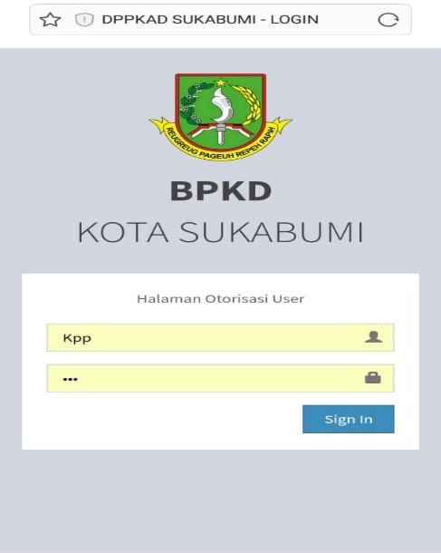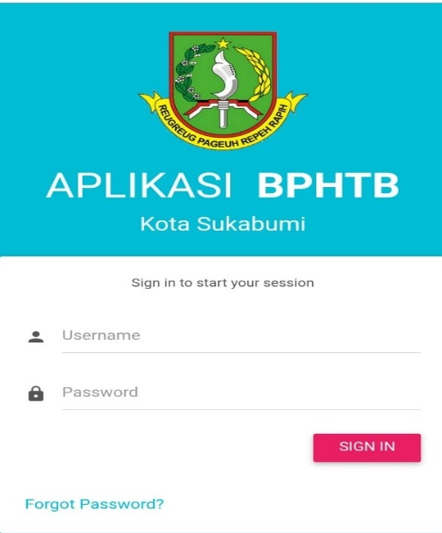
Sumber data: UPT PBB-P2 dan BPHTB Kota Sukabumi.

Sedangkan intensifikasi pajak merupakan tahapan lanjutan, yang mana kegiatan tersebut mengoptimalisasi penggalian penerimaan pajak terhadap subjek serta objek pajak yang telah tercatat atau terdaftar dalam administrasi DJP.
Berdasarkan hasil wawancara, menurut Kepala UPT PBB-P2 dan BPHTB:
“UPT PBB-P2 dan BPHTB bekerjasama dengan pihak swasta untuk melakukan intensifikasi dan ekstensifikasi penerimaan pajak melalui suatu program yang dibuat oleh pihak swasta tersebut. Pihak swasta yang bekerjasama dalam hal ini antara lain, PT. Adora Jakarta (PBB-P2), PT. MSI Jakarta (BPHTB), dan CV. Sukses Sukabumi (Piutang PBB-P2).”
Tujuan dari strategi intensifikasi dan ekstensifikasi ini yaitu untuk memaksimalkan potensi penerimaan pajak daerah baik yang sudah terdaftar sebagai wajib pajak maupun yang belum mendaftarkan diri sebagai wajib pajak.
- Menjalin kerjasama dengan pihak eksternal yaitu Bank BJB Cab. Sukabumi dengan menghasilkan suatu inovasi, yaitu pembayaran PBB online.
Selain menggunakan strategi intensifikasi dan ekstensifikasi, UPT PBB-P2 dan BPHTB Kota Sukabumi juga menjalin kerjasama dengan Bank BJB Cab. Sukabumi. Hal ini selaras dengan Pemerintah Daerah Kota Sukabumi yang juga menjalin kerjasama dengan bank daerah Jawa Barat yaitu Bank BJB. Bank BJB sendiri merupakan Bank persepsi/Bank Kas Daerah di Jawa Barat. Kerjasama ini antara UPT PBB-P2 dan BPHTB dengan Bank BJB Cab. Sukabumi ini dilakukan sejak pertama kali UPT PBB-P2 dan BPHTB Kota Sukabumi dibentuk pada tahun 2014. Selain itu, kerjasama ini bertujuan untuk lebih meminimalisir kegiatan KKN dalam proses penerimaan pajak daerah di Kota Sukabumi.
Berikut ini merupakan tampilan dari beberapa aplikasi online serta outlet untuk membayar PBB-P2 secara online tanpa perlu datang langsung ke UPT PBB-P2 dan BPTHB untuk membayar PBB-P2.

Gambar 4.3
Pembayaran PBB-P2 online melalui Bjb digi
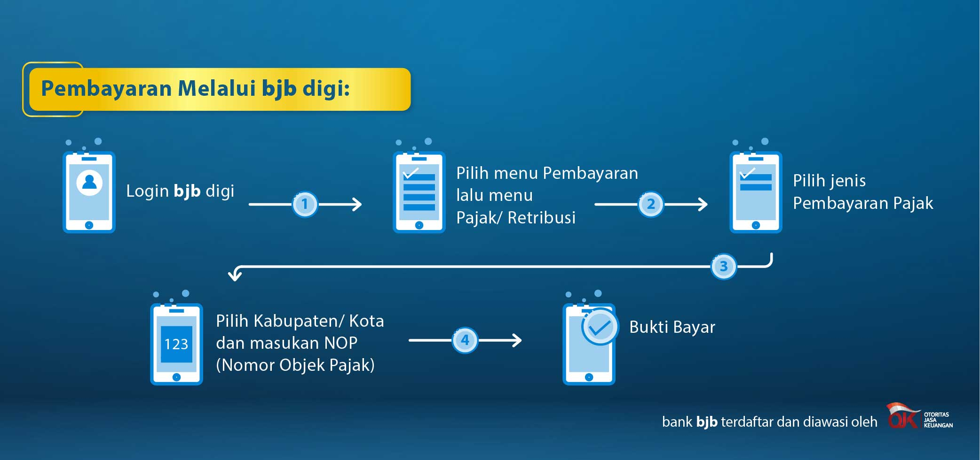
Sumber data: https://www.bankbjb.co.id/personal/ina/produk/layanan/e-tax

Gambar 4.4
Reklame Pembayaran PBB-P2 melalui Indomaret
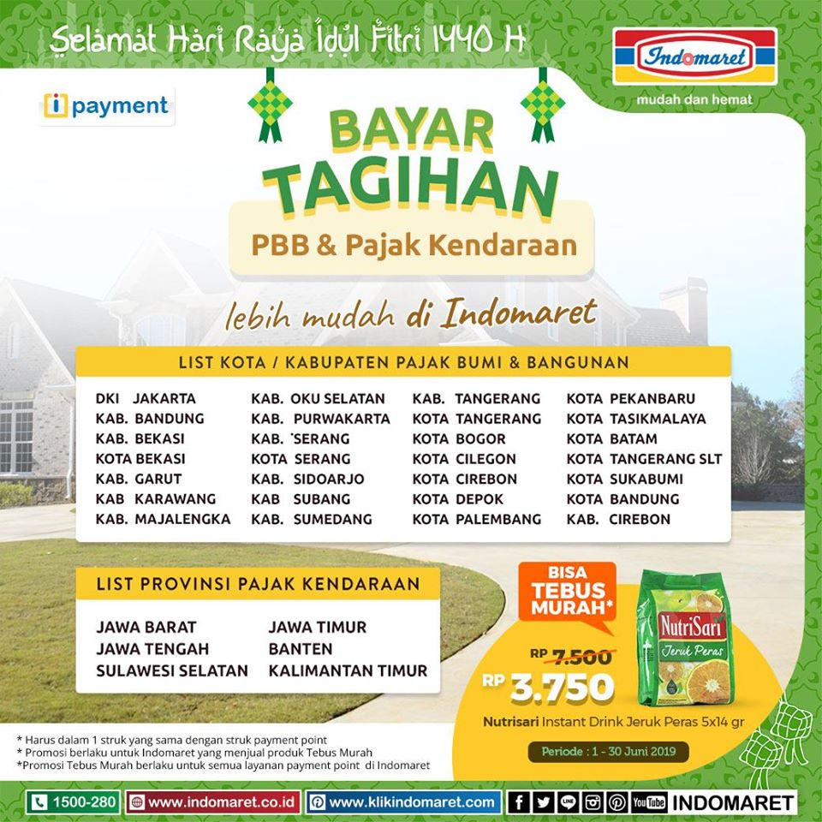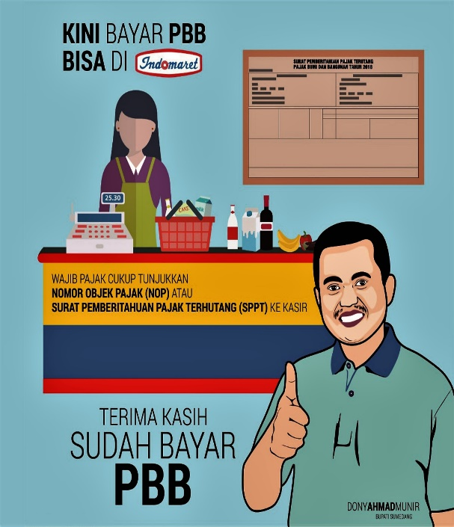
Sumber data: https://www.facebook.com/IndomaretMudahdanHemat

Gambar 4.5
Pembayaran PBB-P2 melalui Indomaret
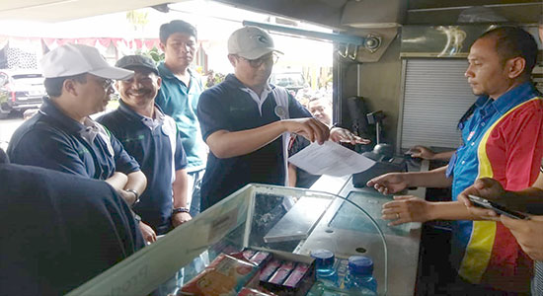
Sumber data: https://radarsukabumi.com/kota-sukabumi/permudah-bayar-pajak-pemkot-gandeng-indomaret/

Gambar 4.6
Pembayaran PBB-P2 online melalui Tokopedia
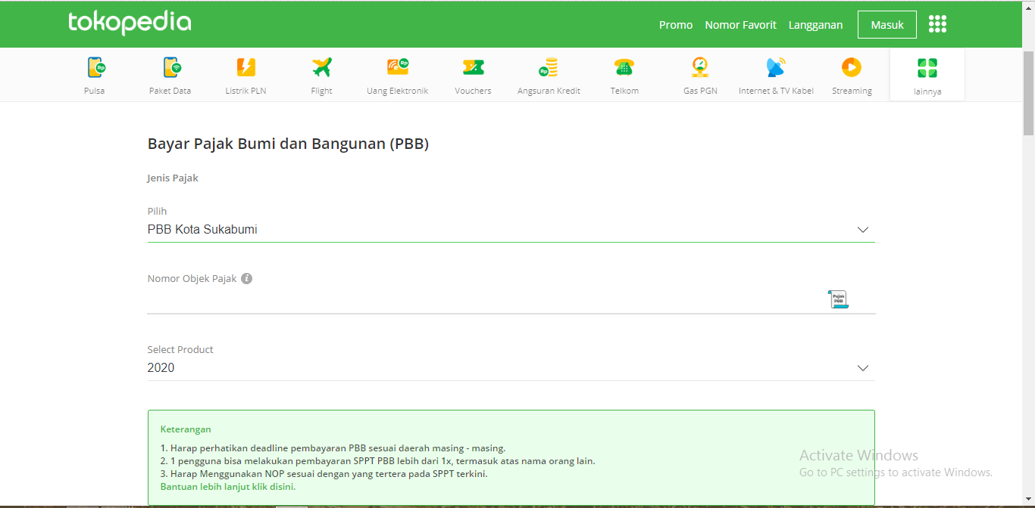
Sumber data: https://www.tokopedia.com/pajak/

Gambar 4.7
Pembayaran PBB-P2 online melalui Bukalapak
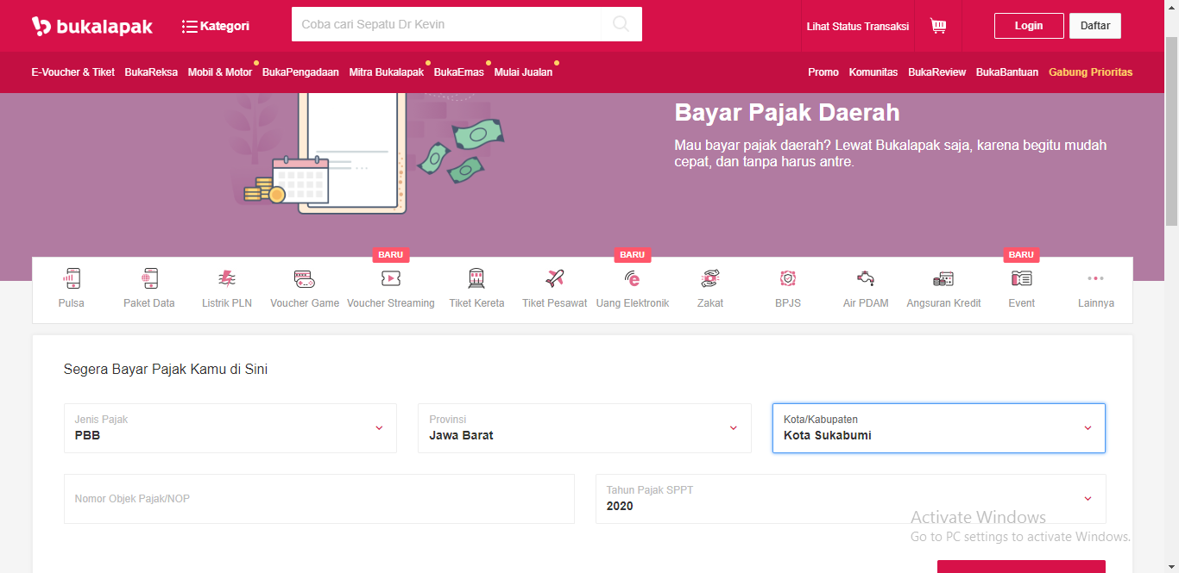
Sumber data: https://www.bukalapak.com/pajak-daerah
Berdasarkan gambar 4.3, 4.4, 4,5, 4,6 dan 4.7 diatas, merupakan tampilan dari inovasi pembayaran online PBB-P2 yang bisa dilakukan hanya melalui smartphone para wajib pajak, yang dimana hal tersebut sangat memudahkan dalam membayar PBB-P2 dan juga inovasi tersebut diharapkan dapat meningkatkan kesadaran masyarakat dalam membayar pajak daerah khusunya PBB-P2 dan BPHTB di Kota Sukabumi.
Berdasarkan hasil wawancara, menurut kepala UPT PBB-P2 dan BPHTB :
“Strategi yang kedua yaitu, menjalin kerjasama dengan Bank persepsi daerah/Bank Kas Daerah yaitu bank BJB, yang dimana bank BJB bertugas sebagai penerima dana pajak, dan dana tersebut disimpan di bank BJB, hal ini bertujuan untuk menjalankan azas transparansi dan juga akuntabilitas, dan juga untuk menghindari adanya KKN dalam penerimaan dan pengelolaan pajak daerah. Selain itu, hasil dari kerjasama dengan bank BJB mengahasilkan suatu inovasi dalam penerimaan pajak daerah, yaitu pembayaran PBB melalui online. Pembayaran online ini bisa dilakukan melalui perusahaan lapak online yaitu, Bjb digi, Tokopedia, Bukalapak, dan juga outlet Indomaret. Yang dimana pembayaran secara online ini hanya berlaku pada penerimaan PBB-P2 saja, namun untuk penerimaan BPHTB masih dilakukan secara konvensional/ langsung ke outlet pembayaran yaitu bank BJB dan UPT PBB-P2 dan BPHTB Kota Sukabumi. Hal tersebut merupakan salah satu kelemahan dari sistem pembayaran online, selain itu, sistem error pun kadang terjadi karena koneksi (jaringan) yang tidak stabil.”
Oleh karena itu, UPT PBB-P2 dan BPHTB Kota Sukabumi bersama Bank BJB Cab. Sukabumi sedang mengembangkan pemabayaran BPHTB online agar memudahkan wajib pajak dalam melakukan pembayaran, meningkatkan pelayanan, serta meningkatkan penerimaan pajak daerah Kota Sukabumi.
- Memberikan reward kepada setiap kecamatan dan kelurahan yang menjadi kecamatan maupun kelurahan penyumbang PAD terbesar setiap tahunnya.
Strategi yang ketiga yaitu pemberian reward kepada kecamatan dan kelurahan yang mendapatkan ranking pertama setiap tahunnya. Menurut Kepala UPT PBB-P2 dan BPHTB:
“Pemberian reward ini bertujuan untuk memberikan motivasi kepada stakeholders yaitu kecamatan dan kelurahan agar dapat bekerjasama dalam meningkatkan penerimaan pajak daerah. Reward yang diberikan setiap tahunnya berupa peralatan elektronik seperti, kamera, monitor, CPU, printer, dll. Dalam hal ini, kecamatan Warudoyong pernah mendapatkan 3 kali reward secara berturut-turut yaitu pada tahun 2015-2017 karena realisasi penerimaan pajak daerah di kecamatan Warudoyong selalu mendapatkan ranking pertama dari 6 kecamatan lainnya, sedangkan untuk kelurahan nya tergolong random, karena setiap tahunnya yang mendapatkan ranking pertama nya berganti-ganti.”
Berikut ini merupakan reward yang diberikan kepada Kecamatan Warudoyong karena mendapatkan ranking 1 dalam penerimaan pajak daerah di Kota Sukabumi.

Gambar 4.8
Komputer yang diberikan kepada Kecamatan Warudoyong Kota Sukabumi
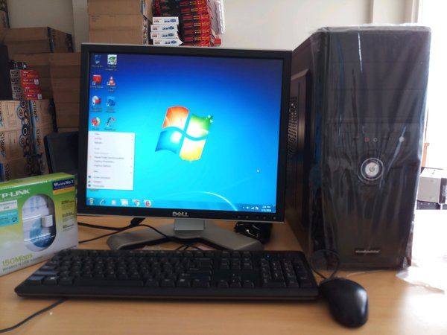
Sumber Data: Penelitian, 2020.

Gambar 4.9
Printer yang diberikan kepada Kecamatan Warudoyong Kota Sukabumi
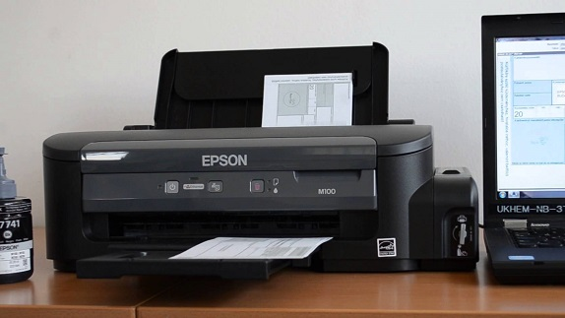
Sumber data: Penelitian, 2020.

Gambar 4.10
Kamera yang diberikan kepada Kecamatan Warudoyong Kota Sukabumi
Sumber data: Penelitian, 2020.

Reward yang diberikan oleh UPT PBB-P2 dan BPHTB Kota Sukabumi kepada Kecamatan maupun Kelurahan yang mendapatkan ranking 1, diberikan setiap akhir tahun ataupun awal bulan tahun baru dan diberikan setiap 1 tahun sekali. Reward tersebut diberikan bertujuan agar seluruh kecamatan maupun kelurahan di Kota Sukabumi dapat termotivasi dalam meningkatkan penerimaan pajak daerah di Kota Sukabumi khusnya pada penerimaan PBB-P2 dan BPHTB.
- Jemput bola
Strategi terakhir UPT PBB-P2 dan BPHTB Kota Sukabumi yaitu, jemput bola. Namun, strategi ini masih belum bisa terealisasi dikarenakan belumm tersedianya mobil operasional untuk jemput bola.
Berdasarkan hasil wawancara, menurut Kassubag TU UPT PBB-P2 dan BPHTB:
“Strategi jemput bola untuk saat ini masih belum bisa terealisasi dikarenakan belum terdapatnya mobil operasional untuk menunjang pembayaran pajak melalui jemput bola. Strategi ini sudah di rencanakan sudah dari beberapa tahun lalu, namun hingga saat ini kendaraan operasional yang dibutuhkan untuk menunjang kegaiatan jemput bola belum terlaksana.”

Hal tersebut menjadi sebuah hambatan dalam memaksimalkan pelayanan dan juga menjadi kelemahan yang dimiliki dalam meningkatkan penerimaan pajak daerah di Kota Sukabumi. Berdasarkan hasil wawancara diatas, dapat peneliti simpulkan bahwa dari keempat strategi yang dilakukan oleh UPT PBB-P2 dan BPHTB Kota Sukabumi saat ini masih bisa lebih dimaksimalkan lagi, meskipun realisasi penerimaan PBB-P2 dan BPHTB selalu mengalami overtarget dari target murni yang telah ditetapkan, namun penerimaan dari pajak daerah (PBB-P2 dan BPHTB) bisa lebih ditingkatkan lagi dari tahun-tahun sebelumnya dan target realisasi nya pun bisa ditingkatkan juga dengan menggunakan analisis SWOT. Dengan menganalisis faktor-faktor internal dan eksternal, UPT PBB-P2 dan BPHTB Kota Sukabumi dapat membuat alternatif strategi untuk meningkatkan penerimaan pajak daerah di Kota Sukabumi.
Berikut ini gambar ilustrasi jika strategi jemput bola pembayaran PBB-P2 dan BPHTB di Kota Sukabumi sudah terealisasi.
Gambar 4.11
Ilustrasi Kegiatan Jemput Bola Pembayaran PBB-P2 dan BPHTB
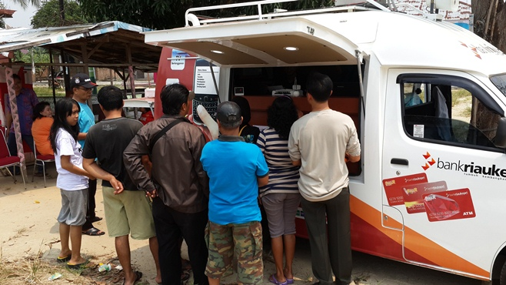
Sumber data :https://riausky.com/news/detail/2355/dispenda-jemput-bola-pembayaran-pbb-dan-bphtb.html

4.3.2 Strategi SWOT (Strenght, Weakness, Opportunity, Threats) Menurut Supanto (2019: 111)
Menurut Supanto (2019), dalam membuat strategi yang tepat, guna untuk memperkuat kelebihan organisasi, meminimalisir kekurangan, memanfaatkan peluang, serta mengantisipasi segala tantangan organisasi, maka dianjurkan membuat analisis SWOT (Strengths, Weakness, Opportunity, Threats) yang dimana memiliki manfaat dalam meningkatkan penerimaan pajak daerah dan mempertahankan penerimaan realisasi pajak daerah.

4.3.2.1 Analisis SWOT
4.3.2.1.1 Analisis Lingkungan Internal
Analisis internal terdiri dari kekuatan dan kelemahan yang dimiliki oleh instansi terkait. Analisis internal ini sangat dibutuhkan untuk mengetahui apa saja yang menjadi kelebihan maupun kekurangan yang dimiliki untuk bisa lebih dimaksimalkan maupun dimanfaatkan untuk menjadi lebih baik. Maka dari itu pengenalan diri sendiri sebuah instansi sangat dibutuhkan. Dalam hal ini, UPT PBB-P2 dan BPHTB Kota Sukabumi sebagai unit pelaksana yang bertugas mengurusi tentang penerimaan pajak daerah (PBB-P2 dan BPHTB) harus mengetahui hal-hal yang menjadi kekuatan serta kekurangan dalam proses penerimaan pajak daerah di Kota Sukabumi.
- Analisis Kekuatan dalam Penerimaan Pajak Daerah (PBB-P2 dan BPHTB di Kota Sukabumi)
Analisis kekuatan ini ditujukan untuk mengetahui kelebihan-kelebihan yang dimiliki oleh UPT PBB-P2 dan BPHTB Kota Sukabumi untuk dapat dimanfaatkan dalam meningkatkan realisasi penerimaan pajak daerah (PBB-P2 dan BPHTB) di Kota Sukabumi, serta untuk mempertahankan tren positif pada realisasi penerimaan pajak daerah. Maka dari itu, untuk mengetahui kekuatan yang dimiliki oleh UPT PBB-P2 dan BPHTB Kota Sukabumi, peneliti melakukan wawancara kepada informan yang telah ditentukan sebelumnya. Hasil wawancara dengan beberapa informan sebagai berikut.
“Dalam melaksanakan proses penerimaan pajak daerah di Kota Sukabumi khususnya pada pajak PBB-P2 dan BPHTB yang kami kelola, kami memiliki beberapa kekuatan yang menjadikan realisasi penerimaan PBB-P2 dan BPHTB selalu mengalami overtarget, antara lain: kami memiliki SDM yang berkompeten yang bisa menyelesaikan tugas dengan baik, kami juga memiliki sarana dan prasana yang memadai dalam menunjang pelayanan proses penerimaan pajak daerah, selain itu kami juga memiliki kerjasama yang baik dengan KPP Pratama, BPN Kota Sukabumi, Kantor Lelang Negara, Bank BJB, Notaris/PPAT, Camat/PPATS, Kelurahan, Masyarakat (Wajib Pajak), dan pihak swasta yaitu Indomaret, Tokopedia dan Bukalapak. Selain itu, kami memiliki payung hukum pusat dan daerah yang menjadi dasar penerimaan pajak daerah.” (Kepala UPT PBB-P2 dan BPHTB Kota Sukabumi)

“Kekuatan yang kami miliki, yaitu memiliki payung hukum yang jelas baik dari pusat maupun daerah, lalu kami memiliki SDM yang berkualitas baik petugas di kantor maupun dilapangan. Pelayanan yang kami berikan pun kepada wajib pajak dari tahun ketahun semakin baik, dan kami juga memiliki motivasi dan semangat kerja yang tinggi yang bisa dilihat dari realisasi penerimaan pajak daerah yang selalu mengalami overtarget. Dan juga kami melakukan kerjasama dengan instansi-instansi pemerintah terkait.” (Kasubbag TU UPT PBB-P2 dan BPHTB Kota Sukabumi)

“Penerimaan pajak daerah di Kota Sukabumi khususnya PBB-P2 dan BPHTB yang dikelola langsung oleh UPT PBB-P2 dan BPHTB Kota Sukabumi mempunyai kelebihan yaitu pelayanan yang diberikan oleh UPT PBB semakin baik yang berdampak positif pada penerimaan pajak khususnya di Kecamatan Warudoyong. Berkat dari pelayanan yang baik, alhamdulillah Kecamatan Warudoyong bisa mendapatkan rangking 1 (satu) dan menjadi kecamatan penyumbang terbesar dari beberapa kecamatan lainnya. Selain itu kerjasama antara kecamatan dengan UPT PBB berjalan dengan baik, baik petugas lapangan yang kami miliki dengan petugas kantor, dan diharapkan bisa lebih ditingkatkan lagi agar Pendapatan Asli Daerah di Kota Sukabumi dapat meningkat melalui penerimaan pajak daerah.” (Pegawai Kec. Warudoyong Kota Sukabumi)

“Kerjasama antara Bank BJB dengan UPT ini, merupakan suatu kolaborasi yang menjadi suatu kekuatan dalam melakukan penerimaan pajak daerah di Kota Sukabumi. Sebagai bank daerah, BJB merupakan mitra yang ikut langsung dalam penerimaan pajak daerah, karena semua realisasi penerimaan pajak disetorkan kedalam rekening pemerintah daerah di BJB. UPT juga menyediakan outlet pembayaran PBB-P2 dan BPHTB di kantor UPT, agar mempermudah transaksi pembayaran pajak oleh wajib pajak.” (karyawan Bank BJB Cab. Sukabumi)

“Kelebihan yang dimiliki oleh UPT dalam penerimaan pajak yaitu, pelayanan yang diberikan sudah semakin baik, selain itu UPT memberikan semacam angket tentang kepuasan pelayanan yang diberikan kepada setiap wajib pajak yang telah melakukan pembayaran langsung ke kantor UPT. Hal tersebut bisa sangat berpengaruh terhadap peningkatan wajib pajak lain untuk membayar pajak.” (wajib pajak Kota Sukabumi)
Gambar 4.12
Wawancara dengan Kepala UPT PBB-P2 dan BPHTB Kota Sukabumi
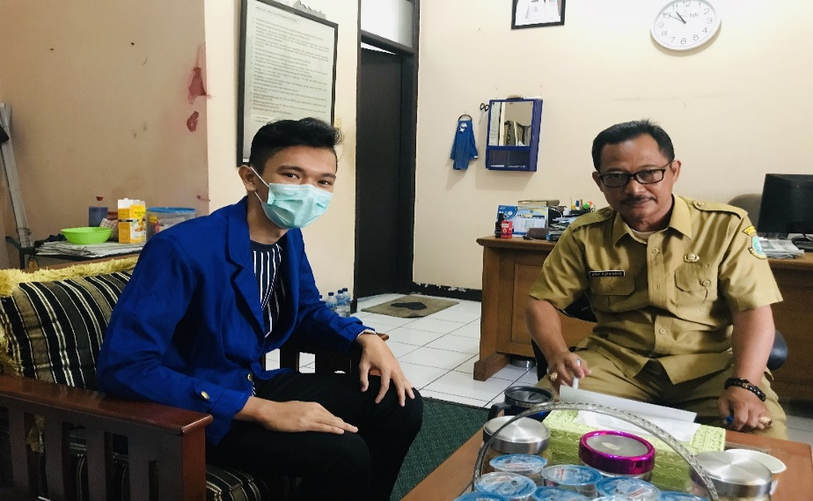
Sumber data: Penelitian, 2020.

Gambar 4.13
Wawancara dengan Kasubbag TU PBB-P2 dan BPHTB Kota Sukabumi
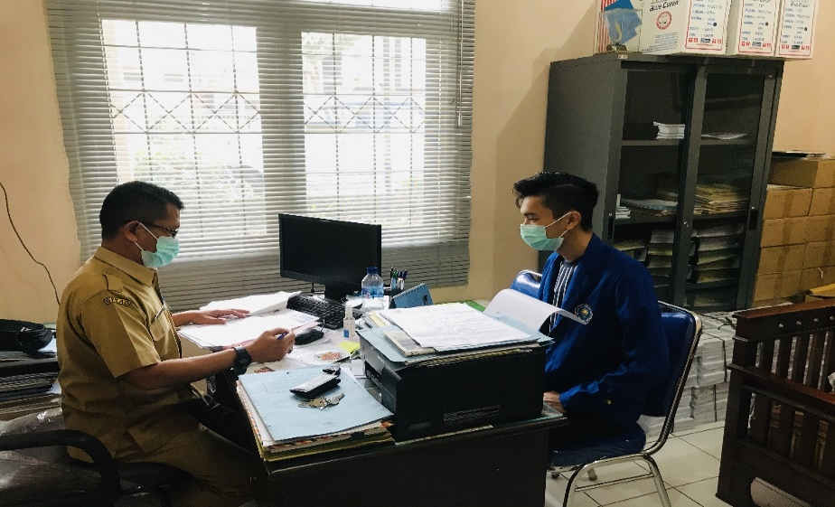
Sumber data: Penelitian, 2020.

Berdasarkan hasil analisa dan wawancara dari beberapa informan yang telah dilakukan sebelumnya, dapat peneliti uraiakan kekuatan atau kelebihan yang dimiliki UPT PBB-P2 dan BPTHB Kota Sukabumi dalam penerimaan pajak daerah di Kota Sukabumi, antara lain:

- Tersedia sarana dan prasarana yang memadai untuk menyelenggarakan fungsi pelayanan dan pembayaran PBB-P2 dan BPHTB. Dengan tersedia nya sarana dan prasana yang memadai, tentunya dapat berdampak positif bagi meningkatkan kepuasan wajib pajak dalam membayar pajak dan juga dapat meningkatkan penerimaan pajak daerah di Kota Sukabumi.
- Memiliki Sumber Daya Manusia yang mencukupi dalam kedisipilinan dan kompetensinya. SDM merupakan hal terpenting dalam pelaksanaan penerimaan pajak daerah, UPT PBB-P2 dan BPHTB sendiri, memiliki SDM yang mumpuni baik dalam kualitas maupun kedisipilinan untuk melaksanakan penerimaan pajak daerah di Kota Sukabumi.
- Memiliki payung hukum Pusat dan Daerah sebagai dasar penetapan, pengelolaan UPT PBB-P2 dan BPHTB. Penerimaan pajak daerah di Kota Sukabumi khususnya penerimaan PBB-P2 dan BPHTB didasari oleh payung hukum yang jelas baik di pusat maupun daerah, dengan dasar hukum yaitu UU. No 28 tahun 2009 tentang Pajak dan Retribusi Daerah, Peraturan Walikota Sukabumi Nomor 72 Tahun 2016 tentang Unit Pelaksana Teknis Pajak Bumi dan Bangunan Perdesaan dan Perkotaan dan Bea Perolehan Hak Atas Tanah dan Bangunan pada Badan Pengelola Keuangan Daerah.
- Memilki kerjasama dengan KPP Pratama, BPN Kota Sukabumi, Kantor Lelang Negara, Notaris/PPAT, Camat/PPATS, Kelurahan, Bank BJB Cab. Sukabumi, Pihak Swasta (Tokopedia, Bukalapak, dan Indomaret) dan Masyarakat (Wajib Pajak). Dengan menjalin kerjasama yang baik dengan pihak-pihak atau stakeholders terkait, dapat sangat membantu dalam pengelolaan maupun pelaksanaan penerimaan pajak daerah di Kota Sukabumi.
- Fungsi pelayanan yang semakin meningkat. Sebagai Unit Pelaksana Teknis yang dimana berinteraksi langsung dengan masyarakat, UPT PBB-P2 dan BPHTB memiliki fungsi dan tugas yaitu memberikan pelayanan yang prima terhadap wajib pajak. Pelayanan yang diberikan oleh UPT PBB-P2 dan BPHTB sendiri, setiap tahunnya mengalami peningkatan dalam hal tingkat kepuasan masyarakat dalam membayar PBB-P2 dan BPHTB. Dengan semakin meningkatnya kepuasan masyarakat dalam pelayanan yang diberikan, tentu dapat berpengaruh positif dalam meningkatkan penerimaan pajak daerah di Kota Sukabumi.
- Analisis Kelemahan dalam Penerimaan Pajak Daerah (PBB-P2 dan BPHTB di Kota Sukabumi)
Analisis kelemahan dalam penerimaan pajak daerah tidak kalah penting nya dengan analisa kelebihan, melainkan mengetahui kelemahan sama penting nya untuk mengetahui kekurangan yang dimiliki instansi untuk dapat memperbaiki kekurangan tersebut agar bisa menjadi lebih baik. Maka dari sesuatu kekurangan yang dimiliki suatu instansi harus bisa menjadi dikenali dan menjadi bahan pelajaran untuk di maksimalkan. Setiap instansi atau organisasi pasti memiliki kelemahan yang menjadi faktor penghambat dalam melaksanakan tugas nya untuk mencapai tujuan yang telah ditetapkan. UPT PBB-P2 dan BPHTB Kota Sukabumi juga pasti memiliki kelemahan atau kekurangan, untuk mengetahui kelemahan tersebut, peneliti melakukan wawancara kepada beberapa informan yang telah ditentukan sebelumnya. Hasil wawancara mengenai kelemahan yang dimiliki UPT PBB-P2 dan BPHTB Kota Sukabumi, sebagai berikut.
“Setiap instansi atau SKPD lainnya pasti memiliki kekurangan, baik itu dalam instansi pusat maupun daerah. Dalam melakukan penerimaan pajak daerah di Kota Sukabumi, UPT memiliki beberapa kelemaahan yang perlu diperbaiki untuk kedepannya, antara lain: UPT belum memiliki sistem informasi khusus berbasis online terhadap stakeholders, masih terbatasnya outlet pembayaran dan pelayanan BPHTB, lalu UPT sendiri belum memilik fasilitas gedung yang memadai, serta untuk layanan jemput bola hingga saat ini, kami belum bisa menyediakan.” (Kepala UPT PBB-P2 dan BPHTB Kota Sukabumi)

“Kelemahan yang dimiliki oleh UPT sendiri yaitu, pembayaran BPHTB untuk saat ini masih menjadi hambatan karena outlet pembayaran masih terbatas dan belum bisa dilakukan secara online, lalu kami belum mempunyai sistem yang terkoneksi langsung dengan stakeholders terkait, selain itu dari segi gedung, UPT masih belum mempunyai gedung yang mumpuni, kami juga masih kekurangan petugas lapangan yaitu petugas ditiap kecamatan, yang dimana idealnya tiap kecamatan itu berjumlah minimal 4 namun saat ini hanya 2 orang saja, namun untuk petugas kantor sudah cukup dan sangat mumpuni, serta untuk jemput bola, kami juga belum memiliki mobil operasionalnya.” (Kasubbag TU UPT PBB-P2 dan BPHTB Kota Sukabumi)

“Untuk saat ini yang menjadi suatu hambatan yaitu belum terdapatnya sistem informasi online yang terkoneksi langsung untuk menginformasikan data tentang wajib pajak di kecamatan. Untuk sekarang masih melalui email, maupun sosial media ataupun petugas lapangan kami yang berkunjung langsung ke UPT.” (Pegawai Kec. Warudoyong Kota Sukabumi)

“Hambatan yang saat ini dirasakan oleh kami maupun UPT, yaitu masih terbatasnya tempat pembayaran BPHTB di Kota Sukabumi, kami dengan UPT dan pihak lainnya yang terkait sedang membuat aplikasi online yang tujukan untuk melakukan pembayaran BPHTB online seperti halnya pembayaran PBB-P2 yang sudah online terlebih dahulu.” (karywan Bank BJB Cab. Sukabumi)

“Kekurangan yang saya rasakan untuk saat ini, yaitu masih kurangnya loket pembayaran untuk BPHTB, namun BPHTB sendiri tidak menjadi kewajiban tiap tahun untuk dibayar, lalu kekurangan lainnya yaitu belum adanya mobil jemput bola, untuk saya sendiri, saya lebih menyukai transaksi secara langsung dan dekat, tapi itu persepsi saya sendiri, oleh sebab itu, jika pembayaran pajak sudah bisa dengan jemput bola, maka memudahkan saya dan wajib pajak lainnya untuk membayar pajak. (wajib pajak Kota Sukabumi)
Gambar 4.14
Wawancara dengan Karyawan Bank BJB Cab. Sukabumi
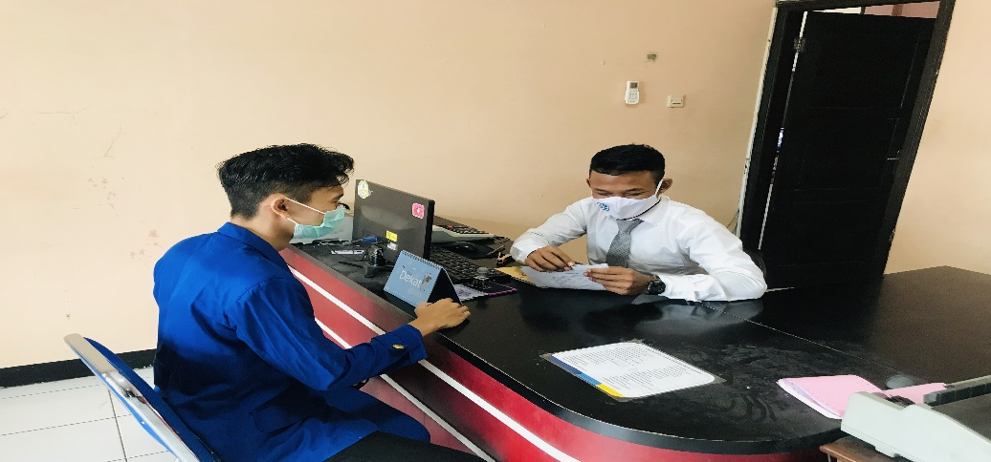
Sumber data: Penelitian, 2020.

Gambar 4.15
Wawancara dengan Pegawai Kecamatan Warudoyong Kota Sukabumi
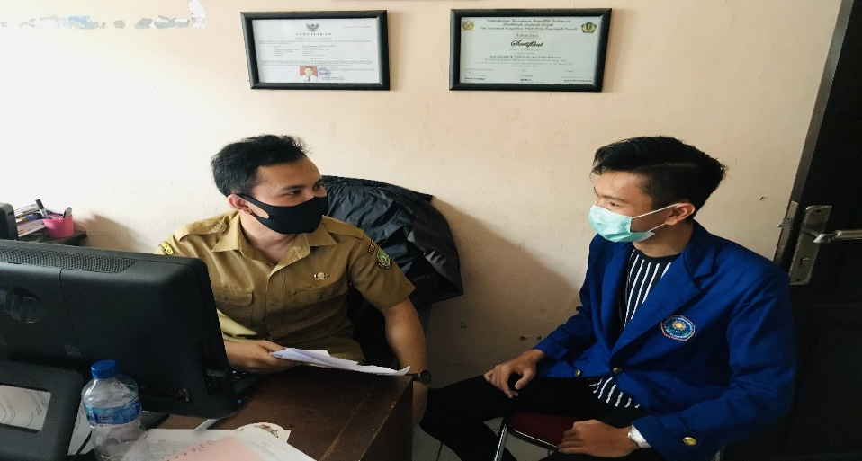
Sumber data: Penelitian, 2020.

Berdasarkan hasil analisa dan wawancara dari beberapa informan yang telah dilakukan sebelumnya, dapat peneliti uraiakan kelemahan yang dimiliki UPT PBB-P2 dan BPTHB Kota Sukabumi dalam penerimaan pajak daerah di Kota Sukabumi, antara lain:
- Belum memiliki system informasi berbasis IT/Online terhadap SKPD /Instansi dinataranya KPP Pratama, BPN Kota Sukabumi, Para Notaris/PPAT (S). Untuk memaksimalkan kerjasama antara UPT PBB-P2 dan BPHTB dengan pihak lainnya yang terkait maka sistem informasi yang bisa menghubungkan semua pihak melalui online sangat dibutuhkan apalagi melihat dengan perkembangan zaman saat ini yang sudah serba online.
- Terbatasnya tempat-tempat pembayaran dan pelayanan BPHTB. Tempat pembayaran merupakan hal penting dalam penerimaan pajak daerah baik dipusat maupun daerah, untuk tempat pembayaran BPHTB di Kota Sukabumi sendiri masih terbatas, hanya tersedia di UPT PBB-P2 dan BPHTB dan Bank BJB saja, namun untuk saat ini sedang di buat aplikasi online yang dirancang untuk pembayaran BPHTB online di Kota Sukabumi.
- Belum memiliki fasilitas gedung yang memadai termasuk didalamnya ruang pelayanan, ruang rapat, ruang arsip, ruang Genset dan halaman parker. Dengan gedung yang memadai, dapat menunjang penerimaan pajak dengan baik, namun untuk saat ini gedung UPT PBB-P2 dan BPHTB masih sederhana namun perlu untuk di perluas dan dilengkapi fasilitas-fasilitas lainnya yang dibutuhkan.
- Belum memiliki fasilitas kendaraan operasional jemput bola pelayanan dan pembayaran PBB-P2 ke setiap Kelurahan. Mobil operasional merupakan sebuah kendala yang dimiliki oleh UPT PBB-P2 dan BPHTB, yang dimana mengakibatkan belum terealisasinya penerimaan pajak daerah melalui jemput bola. Jemput bola ini sendiri bertujuan untuk memudahkan wajib pajak dalam membayar pajak di setiap kelurahan. Namun hal tersebut hingga saat ini masih menjadi kekurangan yang dimiliki oleh UPT PBB-P2 dan BPHTB Kota Sukabumi.
- Kurangnya tenaga lapangan pendataan. Terbatasnya SDM di setiap kecamatan menjadi suatu kendala atau hambatan dalam penerimaan pajak daerah, untuk saat ini petugas lapangan yang bertugas menyeberkan surat pemberitahuan pajak terhutang (SPPT) di tiap kecamatan hanya berjumlah 2 orang, namun idealnya berjumlah 4 orang.
Hasil dari analisa wawancara diatas dapat diketahui bahwa UPT PBB-P2 dan BPHTB Kota Sukabumi memiliki 10 faktor internal yang terdiri dari 5 indikator kekuatan dan 5 indikator kelemahan, yang dimana berdasarkan hasil wawancara tersebut akan dijadikan sebagai indikator dalam kusioner yang hasilnya nanti akan dijadikan sebagai acuan dalam menentukan kuadran analisis SWOT untuk menentukan alternatif strategi yang tepat dalam meningkatkan penerimaan pajak daerah di Kota Sukabumi.
Berikut ini tabel analisis SWOT faktor internal UPT PBB-P2 dan BPHTB Kota Sukabumi yang terdiri dari kekuatan dan kelemahan, sebagai berikut.

Tabel 4.1
Analisis Faktor Internal Penerimaan Pajak Daerah di Kota Sukabumi
No. | PERTANYAAN | BOBOT | RATING | SKOR
A | KEKUATAN
1. | SDM yang mengelola penerimaan pajak | 0,20 | 3 | 0,6
 | daerah memiliki kedisiplinan dan kompetensi
2. | Tersedia sarana dan prasana untuk | 0,25 | 4 | 1
 | menyelenggarakan fungsi pelayanan
3. | Terdapat payung hukum yang mengatur | 0,20 | 4 | 0,8
 | penerimaan pajak daerah
4. | Adanya kerjama dengan pihak terkait | 0,15 | 3 | 0,45
 | dalam penerimaan pajak daerah
5. | Fungsi pelayanan yang semakin meningkat | 0,20 | 3 | 0,6
TOTAL KEKUATAN |  |  |  | 3,45
No. | PERTANYAAN | BOBOT | RATING | SKOR
B | KELEMAHAN
1. | Terdapat kekurangan petugas lapangan dalam | 0,20 | 3 | 0,6
 | penerimaan pajak daerah
2. | Belum terdapat sistem informasi berbasis online terhadap instansi terkait | 0,20 | 3 | 0,6
3. | Terbatasnya tempat pembayaran dan pelayanan | 0,20 | 3 | 0,6
 | penerimaan BPHTB
4. | Belum tersedianya kendaraan operasional untuk pelayanan jemput bola | 0,20 | 3 | 0,6
5. | Belum memiliki fasilitas gedung yang memadai | 0,20 | 3 | 0,6
TOTAL KELEMAHAN |  |  |  | 3
KEKUATAN – KELEMAHAN |  |  |  | 0,45
Sumber data: Penelitian, 2020.
Ket :
Bobot : ditentukan berdasarkan hasil analisa pakar/orang yang berkompeten.
Rating : diperoleh dari responden yang memberikan penilaian (4 = sangat setuju,
3 = setuju, 2 = kurang setuju, 1 = tidak setuju).
Skor : hasil perkalian antara bobot dan rating.
Berdasarkan tabel diatas dapat peneliti interpretasikan bahwa hasil akhir dari perhitungan antara kekuatan (3,45) – kelemahan (3) yaitu (0,45) yang dimana hasil tersebut menunjukan hasil positif, kekuatan yang dimiliki UPT PBB-P2 dan BPHTB Kota Sukabumi saat ini bisa menanggulangi kelemahan yang dimiliki. Pertanyaan yang ditanyakan kepada responden diperoleh dari hasil analisa wawancara sebelumnya, lalu dari masing-masing indikator pertanyaan tersebut diberikan bobot yang sesuai berdasarkan hasil analisa dari sumber yang kompeten di bidangnya, dan rating diatas diperoleh dari penilaian responden terhadap pertanyaan yang diberikan serta skor didapatkan dari hasil perkalian antara bobot dengan rating.
4.3.2.1.2 Analisis Lingkungan Eksternal
Analisis Lingkungan Eksternal terdiri dari faktor-faktor lingkungan luar yang menjadi peluang maupun ancaman bagi suatu instansi. Untuk bisa memaksimalkan kekuatan yang instansi miliki maka perlu diketahuinya peluang yang di bisa dimanfaatkan, dan juga sebaliknya untuk meminimalisir kelemahan yang instansi miliki, perlu diketahuinya ancaman-ancaman yang mungkin terjadi d kemudian hari. Dengan mengetahui peluang serta ancaman yang bisa terjadi di lingkungan luar isntansi, maka instansi tersebut dapat bisa memaksimalkan potensi-potensi yang ada. Untuk dapat meningkatkan dan juga mempertahankan penerimaan pajak daerah di Kota Sukabumi, UPT PBB-P2 dan BPHTB Kota Sukabumi maka perlu mengatahui peluang apa saja yang bisa dimanfaatkan sebagai potensi penerimaan pajak lainnya, serta juga bisa mengetahui ancaman-ancaman apa saja yang dapat terjadi untuk meminimalisir hambatan dalam penermaan pajak daerah di Kota Sukabumi.

- Analisis Peluang dalam Penerimaan Pajak Daerah (PBB-P2 dan BPHTB di Kota Sukabumi)
Analisis faktor eksternal merupakan hal yang penting untuk memaksimalkan faktor internal yang dimiliki. Salah satu faktor eksternal yaitu menganalisis peluang, peluang yang dimaksud disini yaitu segala bentuk potensi-potensi yang ada dan dapat dimanfaatkan untuk memaksimalkan kekuatan yang dimiliki. Dengan memanfaatkan segala peluang yang ada, suatu instansi dapat selalu berkembang kearah yang positif dan juga dapat meningkatkan kualitas pelayanan yang diberikan kepada masyarakat. UPT PBB-P2 dan BPHTB Kota Sukabumi sebagai pelaksana dalam penerimaan pajak daerah yang khusnya penerimaan PBB-P2 dan BPHTB harus bisa memanfaatkan peluang yang ada, yang bertujuan untuk meningkatkan penerimaan pajak daerah melalui pemanfaatan peluang yang ada dan dijadikan suatu alternatif dalam meningkatkan penerimaan pajak daerah di Kota Sukabumi. Untuk mengetahui peluang-peluang yang apa saja yang dapat dimanfaatkan, maka dari itu peneliti melakukan wawancara kepada beberapa informan yang sebelumnya sudah ditentukan. Hasil wawancara dari beberapa informan tersebut, sebagai berikut.
“UPT memiliki beberapa potensi-potensi yang bisa dimanfaatkan dalam penerimaan pajak, poin-poin tersebut antara lain: kesadaran dari masyarakat Kota Sukabumi yang sering kami sebut dengan wajib pajak, sudah cukup tinggi. Yang itu merupakan peluang terbesar yang kami miliki. Dengan hal tersebut maka diharapakan untuk realisasi tahun-tahun yang akan datang bisa lebih meningkat lagi. Kemudian, UPT juga sedang mengembangkan sistem pembayaran online lainnya yang serupa dengan PBB-P2 online yaitu pembayaran BPHTB online, dan diharapkan setelah itu terealisasi, jumlah objek pajak di Kota Sukabumi bisa makin meningkat. Lalu ada juga program Pemerintah Pusat yang baru-baru ini yaitu PTSL (Pendaftaran Tanah Sistematis Langsung) yang dimana dampaknya bisa meningkatkan penerimaan pendapatan di Kota Sukabumi”. (Kepala UPT PBB-P2 dan BPHTB Kota Sukabumi)
“Peluang-peluang yang dimiliki UPT sendiri, yang pertama yaitu partisipasi masyarakat Kota Sukabumi yang sudah tinggi dalam membayar PBB-P2 dan BPHTB, lalu yang kedua yaitu makin solidnya kerjasama antara UPT dengan stakeholders, lalu dengan perkembangan tekonologi yang pesat saat ini harus bisa dimanfaatkan untuk meningkatkan pelayanan kepada wajib pajak. Kemudian, adanya pembangunan infrastruktur baru, contohnya pembangunan-pembangunan di daerah lingkar selatan, yang dimana dari hal tersebut bisa meningkatkan penerimaan pajak, dan juga adanya program PTSL.” (Kassubag TU UPT PBB-P2 dan BPHTB Kota Sukabumi)”
“Program pemerintah pusat yaitu PTSL merupakan salah satu peluang yang UPT miliki, dengan program tersebut kami yang dikecamatan maupun dikelurahan juga bekerja maksimal untuk memaksimalkan program tersebut, karena dari program tersebut, maka bisa menambah pemasukan untuk kota. Lalu kesadaran masyarakat atau wajib pajak di Kecamatan Warudoyong sendiri dalam membayar pajak PBB sudah tinggi yang dapat dibuktikan dengan dalam 3 tahun berturut-turut yaitu pada tahun 2015-2017 kami alhamdulillah mendapatkan ranking satu sebagai kecamatan di Kota Sukabumi yang menyumbang PAD terbesar dari penerimaan PBB.” (Pegawai Kec. Warudoyong Kota Sukabumi)
“Peluang yang kami serap saat ini yaitu, kesadaran masyarakat yang cukup tinggi dan juga perkembangan teknologi informasi dan komunikasi yang pesat. Dari peluang strategis yang kami tangkap, kami bersama UPT sedang berusaha memaksimalkan dan memanfaatkan peluang yang tersedia, agar dapat meningkatkan penerimaan pajak di Kota Sukabumi.” (Karywan Bank BJB Cab. Sukabumi)
“Menurut pendapat saya sendiri, saat ini perkembangan teknologi merupakan suatu peluang yang bisa dimanfaatkan dalam meningkatkan pelayanan khusunya untuk pelayanan yang diberikan UPT PBB dalam meningkatkan pelayanan nya terhadap masyarakat dalam pembayaran BPHTB secara online.” (wajib pajak Kota Sukabumi)

Gambar 4.16
Wawancara dengan Wajib Pajak yang Membayar PBB-P2
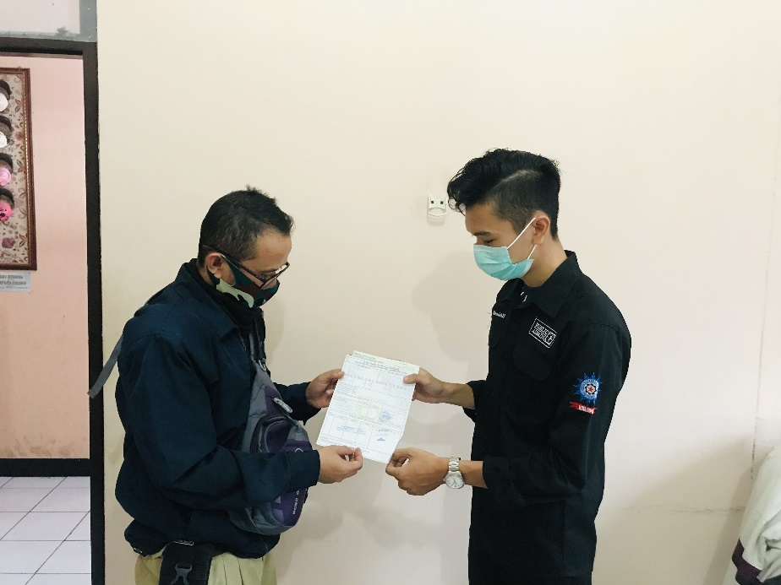
Sumber data: Penelitian, 2020.
Dari hasil wawancara dan juga analisis yang peneliti telah lakukan, maka dapat peneliti simpulkan beberapa poin untuk peluang yang dimiliki oleh UPT PBB-P2 dan BPHTB Kota Sukabumi, yaitu sebagai berikut.
- Semakin tinggi kesadaran Wajib Pajak dalam memenuhi kewajibannya membayar PBB-P2. Partisipasi masyarakat Kota Sukabumi dalam membayar pajak dari tahun-ketahun cukup tinggi, yang dapat dilihat dari realisasi penerimaan PBB-P2 dan BPHTB Kota Sukabumi yang selalu mengalami overtarget. Dengan tingginya kesadaran masyarakat tentu menjadi peluang besar untuk bisa lebih meningkatkan penerimaan pajak daerah yang bertujuan untuk menambah pendapatan asli daerah (PAD) Kota Sukabumi.
- Semakin solidnya kerjasama dengan SKPD/Instansi/Lembaga lainnya dalam hal kelengkapan persyaratan administrasi pertanahan diantaranya KPP Pratama, BPN Kota Sukabumi, Kantor Lelang Negara, Notaris, PPAT dan Bank bjb Cabang Sukabumi. Makin solidnya kerjasama dengan instansi-instansi terkait maka diharapkan dapat bisa memaksimalkan penerimaan pajak daerah, serta dapat meningkatkan rasa kekeluargaan antara instansi-instansi di Kota Sukabumi.
- Adanya dukungan kemajuan informasi dan komunikasi. Dengan adanya kemajuan teknologi informasi dan komunikasi yang sangat pesat pada saat ini, tentu merupakan suatu peluang besar yang dapat dimanfaatkan dan juga di kembangkan untuk meningkatkan penerimaan pajak daerah. Melalui perkembangan teknologi ini, UPT PBB-P2 dan BPHTB Kota Sukabumi dapat mengembangkan sistem pembayaran online lainnya seperti pembayaran BPHTB yang saat ini masih dengan sistem konvensional.
- Meningkatnya potensi sumber pendapatan dengan adanya infrastruktur nasional di wilayah Kota Sukabumi. Dengan adanya pembangunan seperti infrastruktur baru di Kota Sukabumi, merupakan peluang yang sangat berpotensi untuk meningkatkan penerimaan pajak daerah, karena dari dibangunnya bangunan-bangunan baru tersebut, otomatis objek pajak di Kota Sukabumi pun bertambah.
- Adanya program Pemerintah Pusat di bidang pertanahan dengan program PTSL (Pendaftaran Tanah Sistematis Langsung) sebanyak 30.000 bidang tahun 2018. Program PTSL ini digagas oleh Pemerintah Pusat yakni oleh Presiden RI, yang dimana bertujuan untuk masyarakat yang berhak dan belum memiliki sertifikat tanah, dapat memiliki sertifikat tanah secara cepat. Program PTSL dikutip melalui situs https://portal.sukabumikota.go.id//program-ptsl merupakan rangkaian kegiatan yang dilaksanakan oleh pemerintah secara terus menerus serta berkesinambungan dan teratur, yang meliputi pengumpulan, pengolahan, pembukuan dan penyajian, serta pemeliharaan data fisik dan data yuridis dalam bentuk peta dan daftar mengenai bidang-bidang tanah dan satuan rumah susun, termasuk pemberian tanda bukti haknya bagi bidang-bidang tanah yang sudah ada haknya, serta hak milik atas satuan rumah susun dan hak-hak tertentu yang membebaninya. Dengan program tersebut tentu dapat menjadi potensi sumber penerimaan pajak baru serta dapat meningkatkan penerimaan pajak daerah di Kota Sukabumi.
- Analisis Ancaman dalam Penerimaan Pajak Daerah (PBB-P2 dan BPHTB di Kota Sukabumi)
Analisis faktor eksternal lainnya yaitu analisis ancaman. Menganalisis ancaman ini sering dianggap sebagai faktor eksternal yang sifatnya negatif, yang dimana organisasi harus bisa mengantisipasi dan juga meminimalisir ancaman-anacaman tersebut. Namun, melakukan identifikasi terhadap ancaman-ancaman yang mungkin akan terjadi itu juga tidak kalah pentingnya dengan identifikasi terhadap peluang yang ada. Ketika suatu organisasi dapat mengetahui dan dapat mengantisipasi ancaman tersebut, maka organiasi tersebut akan bisa meminimalisir hambatan-hambatan yang akan terjadi dikemudia hari. UPT PBB-P2 dan BPHTB juga perlu mengetahui apa aja ancaman-ancaman yang mungkin terjadi dikemudian hari dalam memungut pajak daerah. Maka dari itu peneliti melakukan wawancara kepada informan yang relevan dan berkompeten seperti sebelumnya. Hasil wawancara dengan beberapa informan yang sudah peneliti tentukan, antara lain sebagai berikut.
“Berbicara tentang ancaman yang dihadapi dalam penerimaan pajak daerah khususnya pada penerimaan PBB-P2 dan BPHTB, UPT sendiri memiliki beberapa ancaman yang dimana bersumber dari wajib pajak dan kondisi eksternal lainnya. Ancaman nya pun beragam, yang saya tangkap sendiri saat ini, yaitu masih ada masyarakat atau wajib pajak yang masih menghindari membayar pajak, wajib pajak tersebut menghindari pembayaran pajak bukan karena faktor ekonomi, namun masyarakat tersebut tidak merasakan langsung manfaat dari pembayaran pajak ini, lalu ada juga wajib pajak yang memiliki objek pajak baru namun belum mendaftarkan objek pajak nya ke KPP Pratama, dengan alasan yang beragam, dan dengan kondisi pandemi saat ini yang dimana kita sebagai unit pelaksana merasa terhambat dan terbatas dalam melakukan pelayanan karena harus mematuhi protokol kesehatan. Masyarakat yang biasanya selalu membayar pajak tepat waktu namun setelah mewabah nya pandemi ini, wajib pajak yang biasanya membayar secara konvensional sekarang mengalami keterlambatan”. (Kepala UPT PBB-P2 dan BPHTB Kota Sukabumi)
“Beberapa ancaman yang saya ketahui sejauh ini yaitu, yang pertama beberapa wajib pajak mengeluh terkait tentang pembayaran online, keluhan tersebut yaitu, ada yang masih belum mengerti tentang cara pembayaran online, lalu ada juga yang mengeluh sistem error atau ketika sedang melakukan transksi melalui smartphone aplikasi yang digunakan server nya penuh, selain itu terdapat juga yang mengeluhkan tentang pembayaran BPHTB yang belum bisa via online. Ancaman lainnya yaitu faktor ekonomi masyarakat yang fluktuatif, yang dimana tidak ada yang tahu tentang nasib seseorang, kadang bisa diatas ataupun dibawah, oleh karena itu, terdapat masyarakat yang mengajukan keberatan terhadap pajak yang harus dibayarkan. Selain itu dengan kondisi pandemi covid-19 saat ini, menjadi ancaman yang cukup serius terhadap penerimaan pajak daerah.” (Kasubbag TU UPT PBB-P2 dan BPHTB Kota Sukabumi)
“Ancaman yang mungkin saat ini dianggap serius yaitu pandemi covid-19, karena ditengah kondisi seperti ini, tenaga lapangan di kecamatan maupun di kelurahan mengalami keterbatasan karena penerapan protokoler kesehatan yang mengharuskan dibatasi untuk berinterkasi langsung dengan masyarakat, lalu ditambah masih terdapat juga masyarakat yang belum menyadari tujuan dan manfaat membayar pajak, yang dimana petugas lapangan menemukan masyarakat yang menhindari dalam membayar pajak, selama beberapa tahun wajib pajak tersebut tidak membayarkan kewajibannya utnuk membayar pajak.” (Pegawai Kec. Warudoyong Kota Sukabumi)
“Ancaman yang ada saat ini mungkin pandemi covid-19 ini, yang dimana pandemi ini sampai saat ini jumlah kasus masih tinggi dan mengakibatkan pertokoan sebagian tutup yang mengakibatkan ekonomi melemah, dengan keadaan ekonomi yang melemah, otomatis wajib pajak banyak yang melakukan penundaan pembayaran pajak hingga waktu yang belum dapat dipastikan, selain itu pembayaran BPHTB yang masih konvensional menjadi tantangan untuk Bank BJB dan UPT sendiri dalam berinteraksi dengan masyarakat ditengah kondisi saat ini.” (Karyawan Bank BJB Cab. Sukabumi)
“Permasalahan yang menjadi ancaman bagi Pemerintah khususnya UPT dalam meningkatkan penerimaan pajak, salah satunya masih terdapatnya masyarakat yang kurang paham tentang manfaat dalam membayar pajak. Saya sendiri memiliki tetangga, yang dimana pemikiran dia soal manfaat dari membayar pajak kurang ia pahami, dia bilang ‘saya sama sekali tidak merasakan apa-apa setelah apa yang saya bayarkan’ mungkin hal tersebut yang menjadi ancaman dalam meningkatkan penerimaan pajak saat ini.” (wajib pajak Kota Sukabumi)
Gambar 4.17
Wawancara dengan Wajib Pajak yang Membayar BPHTB
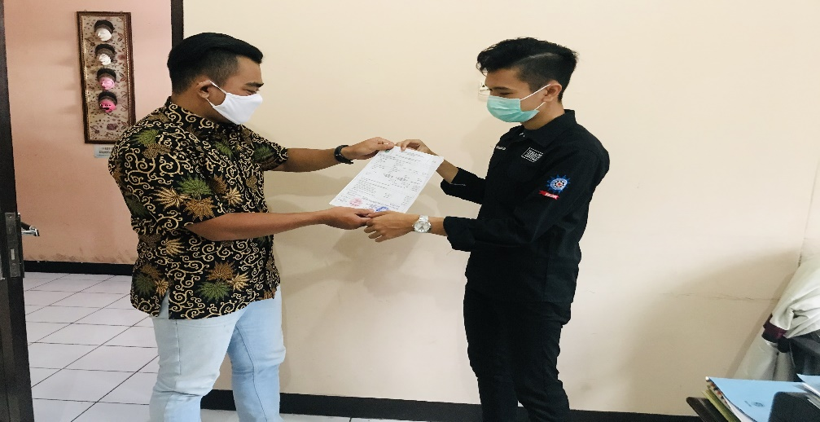
Sumber data: Penelitian, 2020.
Dari hasil wawancara dan juga analisis yang peneliti telah lakukan, maka dapat peneliti simpulkan beberapa poin untuk ancaman yang dimiliki oleh UPT PBB-P2 dan BPHTB Kota Sukabumi, yaitu sebagai berikut.
- Terdapat sebagian kecil wajib pajak yang menghindari membayar pajak. Hal tersebut bisa terjadi karena sebagian masyarakat berpikir bahwa manfaat dari membayar pajak tidak langsung terasa. Oleh sebab itu, masih terdapat sebagian kecil wajib pajak yang beberapa tahun tidak membayarkan pajak nya.
- Terdapat beberapa Wajib Pajak yang mengeluh dengan pembayaran PBB-P2 dan BPHTB. Sistem pembayaran PBB-P2 online tidak selalu berjalan dengan baik, hal-hal seperti gangguan sistem maupun kurang pahamnya wajib pajak dalam menggunakan sistem pembayaran online menyebabkan beberapa keluhan. Selain itu untuk pembayaran BPHTB sendiri masih terdapat kendala yaitu terbatasnya outlet pembayaran serta belum terdapatnya sistem pembayaran melalui online, hal tersebut yang kadang dikeluhkan oleh para wajib pajak dalam pembayaran PBB-P2 dan BPHTB.
- Masih terdapat masyarakat yang belum menginformasikan tanah dan bangunan nya ke Kantor Pelayanan Pajak (KPP) Pratama untuk diregistrasi menjadi objek pajak. Meskipun sebagian besar tingkat kesadaran masyarakat (wajib pajak) Kota Sukabumi sudah tinggi, namun masih terdapat sebagian kecil masyarakat yang belum mendaftarkan tanah atau bangunan baru yang mereka miliki ke Kantor Pelayanan Pajak (KPP) Pratama, hal ini menjadi suatu hambatan dalam meningkatkan penerimaan pajak daerah di Kota Sukabumi.
- Terdapatnya pandemi global (covid-19) yang menyebabkan terhambatnya penerimaan PBB-P2 dan BPHTB. Dengan kondisi saat ini yang dimana dianjurkan untuk berdiam diri saja dirumah, akan menghambat dalam proses penerimaan pajak daerah, selain itu para petugas yang tetap melakukan pelayanan penerimaan pajak daerah pun dapat memiliki resiko dalam penerimaan pajak yang di lakukan secara offline atau tidak melalui online. Dan untuk pembayaran BPHTB sendiri, hingga saat hanya bisa dilakukan secara langsung mendatangi UPT PBB-P2 dan BPHTB Kota Sukabumi atau pun Bank BJB Cab Sukabumi. Hal tersebut dapat berakibat dalam keterlambatan dalam penerimaan pajak daerah dan selain itu dapat beresiko bagi para petugas yang melayani dalam penerimaan pajak daerah.
- Faktor ekonomi wajib pajak yang fluktuatif. Roda perekonomian selalu mengalami perputaran, keadaan ekonomi setiap wajib pajak berbeda-beda, hal tersebut yang menjadi salah satu ancaman dalam penerimaan pajak daerah khusnya PBB-P2 yang dipungut setiap tahun. Dengan keadaan ekonomi wajib pajak yang sedang berada dibawah, maka dalam penerimaan pajak daerah akan mengalami keterlambatan ataupun bisa mengalami penurun realisasi dari penerimaanya.
Hasil dari analisa wawancara diatas dapat diketahui bahwa UPT PBB-P2 dan BPHTB Kota Sukabumi memiliki 10 faktor eksternal yang terdiri dari 5 indikator peluang dan 5 indikator ancaman, yang dimana berdasarkan hasil wawancara tersebut akan dijadikan sebagai indikator dalam kusioner yang hasilnya nanti akan dijadikan sebagai acuan dalam menentukan kuadran analisis SWOT untuk menentukan alternatif strategi yang tepat dalam meningkatkan penerimaan pajak daerah di Kota Sukabumi.
Berikut ini tabel analisis SWOT faktor eksternal UPT PBB-P2 dan BPHTB Kota Sukabumi yang terdiri dari kekuatan dan kelemahan, sebagai berikut.
Tabel 4.2
Analisis Faktor Eksternal Penerimaan Pajak Daerah di Kota Sukabumi
No. | PERTANYAAN | BOBOT | RATING | SKOR
A | PELUANG
1. | Semakin tingginya tingkat kesadaran masyarakat dalam membayar pajak | 0,25 | 4 | 1
2. | Semakin solidnya kerjasama dengan pihak-pihak terkait/stakeholders | 0,15 | 3 | 0,45
3. | Adanya dukungan kemajuan teknologi komunikasi dan komunikasi | 0,15 | 3 | 0,45
4. | Meningkatnya potensi sumber pendapatan | 0,20 | 4 | 0,8
 | dengan adanya pembangunan infrastruktur
5. | Adanya proram PTSL | 0,25 | 4 | 1
TOTAL PELUANG |  |  |  | 3,7
No. | PERTANYAAN | BOBOT | RATING | SKOR
B | ANCAMAN
1. | Wajib pajak menghindari membayar pajak daerah | 0,25 | 3 | 0,75
2. | Terdapat wajib pajak yang mengeluh atas | 0,10 | 3 | 0,3
 | pembayaran PBB-P2 dan BPHTB
3. | Terdapat wajib pajak yang belum mendaftarkan | 0,25 | 3 | 0,75
 | tanah atau bangunannya sebagai objek pajak
4. | Terjadinya pandemi global (covid-19) yang | 0,20 | 3 | 0,6
 | menyebabkan terhambatnya penerimaan pajak
5. | Faktor ekonomi yang fluktuatif | 0,20 | 3 | 0,6
TOTAL ANCAMAN |  |  |  | 3
PELUANG – ANCAMAN |  |  |  | 0,7
Sumber data: Penelitian, 2020.
Ket:
Bobot : ditentukan berdasarkan hasil analisa pakar/orang yang berkompeten.
Rating : diperoleh dari responden yang memberikan penilaian (4 = sangat setuju,
3 = setuju, 2 = kurang setuju, 1 = tidak setuju).
Skor : hasil perkalian antara bobot dan rating.
Berdasarkan tabel diatas dapat peneliti interpretasikan bahwa hasil akhir dari perhitungan antara peluang (3,7) – ancaman (3) yaitu (0,7) yang dimana hasil tersebut menunjukan hasil positif, peluang yang dimiliki UPT PBB-P2 dan BPHTB Kota Sukabumi saat ini bisa meminimalisir ancaman yang dimiliki. Pertanyaan yang ditanyakan kepada responden diperoleh dari hasil analisa wawancara sebelumnya, lalu dari masing-masing indikator pertanyaan tersebut diberikan bobot yang sesuai berdasarkan hasil analisa dari sumber yang kompeten di bidangnya, dan rating diatas diperoleh dari penilaian responden terhadap pertanyaan yang diberikan serta skor didapatkan dari hasil perkalian antara bobot dengan rating.
Hasil dari analisa serta perhitungan atas faktor internal dan faktor eksternal dapat diperoleh hasil analisa pada faktor internal yaitu (kekuatan – kelemahan) diperoleh skor 0,45 dan hasil analisa dari faktor eksternal (peluang – ancaman) dapat diperoleh skor 0,7 Hasil dari analisa yang terdiri dari faktor internal dan eksternal tersebut, digunakan sebagai letak/posisi untuk menentukan kuadran mana yang tepat untuk dijadikan alternatif strategi dalam meningkatkan penerimaan pajak daerah oleh UPT PBB-P2 dan BPHTB Kota Sukabumi. Letak kuadran tersebut dapat digambarkan sebagai berikut.

Gambar 4.18
Peta Kuadran Analisis SWOT Internal dan Eksternal Penerimaan Pajak Daerah UPT PBB-P2 dan BPHTB Kota Sukabumi.
Peluang (O)
0,7
Kuadran IV
Kuadran I

Kelemahan (W)
Kekuatan (S)
0,45

Kuadran III
Kuadran II
Ancaman (T)

Sumber data: Penelitian, 2020.

Berdasarkan peta kuadran analisis SWOT diatas, dapat dilihat posisi kuadran SWOT berada pada kuadran I, yang dimana UPT PBB-P2 dan BPHTB Kota Sukabumi dalam meningkatkan penerimaan pajak daerah di Kota Sukabumi memiliki kekuatan yang besar untuk dapat mengahadapi serta memanfaatkan peluang yang ada untuk dapat meningkatkan penerimaan pajak daerah di Kota Sukabumi. Fokus strategi yang harus dilakukan oleh UPT PBB-P2 dan BPHTB Kota Sukabumi yaitu memanfaatkan peluang-peluang yang tersedia dengan menggunakan kekuatan internal yang dimiliki guna dalam meningkatkan penerimaan pajak daerah di Kota Sukabumi. Untuk dapat menghadapi kondisi demikian, maka dari itu perlu dirumuskan alternatif strategi. Alternatif strategi dibuat berdasarkan hasil analisa antara peneliti dengan pihak yang diteliti agar alternatif strategi yang telah dirumuskan/dibuat dapat memberi manfaat atau solusi bagi meningkatkan penerimaan pajak daerah di Kota Sukabumi. Hasil perumusan alternatif strategi tersebut dibuat menjadi 4 tipe strategi yakni, strategi SO (kekuatan-peluang), strategi WO (kelemahan-peluang), strategi ST (kekuatan-ancaman), dan strategi WT (kelemahan-ancaman), keempat alternatif strategi yang tersebut dapat dilihat dalam melalui tabel matriks analisis SWOT sebagai berikut.
Tabel 4.3
Matriks Analisis SWOT Strategi dalam Meningkatkan Penerimaan Pajak Daerah di Kota Sukabumi
Faktor Internal  Faktor Eksternal | Kekuatan (Strength)  - Tersedia sarana dan prasarana yang memadai untuk menyelenggarakan fungsi pelayanan dan pembayaran PBB-P2 dan BPHTB;  - Memiliki Sumber Daya Manusia yang mencukupi baik jumlah dan kompetensinya;  - Memiliki payung hukum Pusat dan Daerah sebagai dasar penetapan, pengelolaan UPT PBB-P2 dan BPHTB;  - Memilki kerjasama dengan KPP Pratama, BPN Kota Sukabumi, Kantor Lelang Negara, Notaris/PPAT, Camat/PPATS, Kelurahan, Bank BJB Cab. Sukabumi, Pihak Swasta (Tokopedia, Bukalapak, dan Indomaret) dan Masyarakat (Wajib Pajak);  - Fungsi pelayanan yang semakin meningkat. | Kelemahan (Weakness)  - Belum memiliki system informasi berbasis IT/Online terhadap SKPD /Instansi dinataranya KPP Pratama, BPN Kota Sukabumi, Para Notaris/PPAT (S);  - Terbatasnya tempat-tempat pembayaran dan pelayanan BPHTB;  - Belum memiliki fasilitas gedung yang memadai termasuk didalamnya ruang pelayanan, ruang rapat, ruang arsip, ruang Genset dan halaman parkir;  - Belum memiliki fasilitas kendaraan operasional jemput bola pelayanan dan pembayaran PBB-P2 ke setiap Kelurahan;  - Kurangnya tenaga lapangan pendataan.
Peluang (Opportunity)  - Semakin tinggi kesadaran Wajib Pajak dalam memenuhi kewajibannya membayar PBB-P2;  - Semakin solidnya kerjasama dengan SKPD/Instansi/Lembaga lainnya dalam hal kelengkapan persyaratan administrasi pertanahan diantaranya KPP Pratama, BPN Kota Sukabumi, Kantor Lelang Negara, Notaris, PPAT dan Bank bjb Cabang Sukabumi;  - Adanya dukungan kemajuan informasi dan komunikasi;  - Meningkatnya potensi sumber pendapatan dengan adanya infrastruktur nasional di wilayah Kota Sukabumi;  - Adanya program Pemerintah Pusat di bidang pertanahan dengan program PTSL (Pendaftaran Tanah Sistematis Langsung) sebanyak 30.000 bidang tahun 2018. | Strategi SO  - Memanfaatkan kemajuan teknologi komunikasi dan informasi dalam penerimaan pajak daerah;  - Meningkatkan kerjasama dengan KPP Pratama, BPN Kota Sukabumi, Kantor Lelang Negara, Notaris/PPAT, Bank bjb Cabang Sukabumi, Camat/PPATS, Kelurahan dan Masyarakat (Wajib Pajak);  - Optimalisasi penerimaan dengan Intensifikasi dan Ekstensifikasi yang terukur, sesuai dengan pertumbuhan ekonomi untuk meningkatkan Pendapatan Asli Daerah dari sektor PBB-P2 dan BPHTB;  - Meningkatkan kualitas Sumber Daya Aparatur UPT PBB-P2 dan BPHTB Kota Sukabumi melalui diklat agar fungsi pelayanan selalu meningkat;  - Memaksimlakan program PTSL dengan meningkatkan pelayanan di setiap kelurahan dan kecamatan se Kota Sukabumi. | Strategi WO  - Mengembangkan sistem data informasi berbasis online di Kelurahan se Kota Sukabumi;  - Meningkatkan kualitas dan kompetensi pengelola PBB-P2 baik yang bersetatus ASN/PNS maupun THL/TKS sehingga mampu menerapkan SOP pelayanan kepada Wajib Pajak;  - Meningkatkan sarana dan prasarana Kantor agar lebih memadai;  - Mempermudah pembayaran BPHTB dengan cara pembayaran melalui online;  - Meningkatkan pelayanan yang sesuai dengan Visi dan Misi UPT PBB-P2 dan BPHTB BPKD Kota Sukabumi.
Ancaman (Threat)  - Terdapat sebagian kecil wajib pajak yang menghindari membayar pajak;  - Terdapat beberapa Wajib Pajak yang mengeluh dengan pembayaran PBB-P2 dan BPHTB;  - Masih terdapat masyarakat yang belum menginformasikan tanah dan bangunan nya ke Kantor Pelayanan Pajak (KPP) Pratama untuk diregistrasi menjadi objek pajak;  - Terdapatnya pandemi global (covid-19) yang menyebabkan terhambatnya penerimaan PBB-P2 dan BPHTB;  - Faktor ekonomi wajib pajak yang fluktuatif. | Strategi ST  - Melalukan sosialisasi kepada wajib pajak di kelurahan se Kota Sukabumi tentang pembayaran online melalui radio, media sosial, petugas kecamatan, kelurahan, dll;  - Melakukan pembatasan jarak antara petugas dengan wajib pajak serta menggunakan masker dan sarung tangan dalam melakukan pembayaran PBB-P2 dan BPHTB;  - Melaksanakan pelayanan sesuai dengan standar pelayanan UPT PBB-P2 dan BPHTB BPKD Kota Sukabumi;  - Memberikan teguran maupun sanksi kepada wajib pajak yang melanggar aturan penerimaan pajak daerah;;  - Memanfaatkan sarana dan prasana yang memadai untuk memaksimalkan penerimaan pajak daerah. | Strategi WT  - Menambah kuantitas petugas lapangan untuk memaksimalkan penerimaan pajak daerah;  - Menganjurkan pembayaran PBB-P2 melalui online;  - Mengembangkan sistem pembayaran BPHTB online;  - Menetapkan sanksi terhadap para pelanggar dalam penerimaan pajak daerah;  - Menjalin kerjsama dengan pihak swasta lainnya untuk menambah outlet pembayaran BPHTB.
Sumber data: Penelitian, 2020.
Berdasarkan tabel matriks analisis SWOT diatas, maka fokus strategi dalam meningkatkan penerimaan pajak daerah di Kota Sukabumi dapat menggunakan strategi SO (Strengths – Opportunity). Berikut ini strategi SO UPT PBB-P2 dan BPHTB Kota Sukabumi.
- Memanfaatkan kemajuan teknologi komunikasi dan informasi dalam penerimaan pajak daerah
- Meningkatnya kerjasama dengan KPP Pratama, BPN Kota Sukabumi, Kantor Lelang Negara, Notaris/PPAT, Bank bjb Cabang Sukabumi, Camat/PPATS, Kelurahan dan Masyarakat (Wajib Pajak)
- Optimalisasi penerimaan dengan Intensifikasi dan Ekstensifikasi yang terukur, sesuai dengan pertumbuhan ekonomi untuk meningkatkan Pendapatan Asli Daerah dari sektor PBB-P2 dan BPHTB.
- Meningkatkan kualitas Sumber Daya Aparatur UPT PBB-P2 dan BPHTB Kota Sukabumi melalui diklat agar fungsi pelayanan selalu meningkat;
- Memaksimlakan program PTSL dengan meningkatkan pelayanan di setiap kelurahan dan kecamatan se-Kota Sukabumi.
4.3.3 Faktor Penghambat dan Pendukung
4.3.3.1 Faktor Penghambat
Dalam menjalankan sesuatu hal pasti akan menemukan sebuah kendala atau penghambat dalam mencapai hal yang diinginkan, sama halnya dengan menjalankan suatu strategi. Dalam menjalankan suatu strategi pasti saja ditemukan sebuah hambatan, hambatan tersebut bisa berupa kelemahan yang dimiliki internal instansi maupun hambatan yang disebabkan oleh faktor eksternal instansi. UPT PBB-P2 dan BPHTB Kota Sukabumi dalam menjalankan strategi dalam meningkatkan penerimaan pajak daerah memiliki beberapa hambatan, baik dalam internal maupun eksternal. Selaras dengan pembahasan sebelumnya yaitu analisis kelemahan dan tantangan pada analisis SWOT, UPT PBB-P2 dan BPHTB Kota Sukabumi dalam menjalankan memiliki hambatan, antara lain sebagai berikut.
- Faktor Penghambat Internal
- Belum memiliki system informasi berbasis IT/Online terhadap SKPD /Instansi dinataranya KPP Pratama, BPN Kota Sukabumi, Para Notaris/PPAT (S). Untuk memaksimalkan kerjasama antara UPT PBB-P2 dan BPHTB dengan pihak lainnya yang terkait maka sistem informasi yang bisa menghubungkan semua pihak melalui online sangat dibutuhkan apalagi melihat dengan perkembangan zaman saat ini yang sudah serba online.
- Terbatasnya tempat-tempat pembayaran dan pelayanan BPHTB. Tempat pembayaran merupakan hal penting dalam penerimaan pajak daerah baik dipusat maupun daerah, untuk tempat pembayaran BPHTB di Kota Sukabumi sendiri masih terbatas, hanya tersedia di UPT PBB-P2 dan BPHTB dan Bank BJB saja, namun untuk saat ini sedang di buat aplikasi online yang dirancang untuk pembayaran BPHTB online di Kota Sukabumi.
- Belum memiliki fasilitas gedung yang memadai termasuk didalamnya ruang pelayanan, ruang rapat, ruang arsip, ruang Genset dan halaman parker. Dengan gedung yang memadai, dapat menunjang penerimaan pajak dengan baik, namun untuk saat ini gedung UPT PBB-P2 dan BPHTB masih sederhana namun perlu untuk di perluas dan dilengkapi fasilitas-fasilitas lainnya yang dibutuhkan.
- Belum memiliki fasilitas kendaraan operasional jemput bola pelayanan dan pembayaran PBB-P2 ke setiap Kelurahan. Mobil operasional merupakan sebuah kendala yang dimiliki oleh UPT PBB-P2 dan BPHTB, yang dimana mengakibatkan belum terealisasinya penerimaan pajak daerah melalui jemput bola. Jemput bola ini sendiri bertujuan untuk memudahkan wajib pajak dalam membayar pajak di setiap kelurahan. Namun hal tersebut hingga saat ini masih menjadi kekurangan yang dimiliki oleh UPT PBB-P2 dan BPHTB Kota Sukabumi.
- Kurangnya tenaga lapangan pendataan. Terbatasnya SDM di setiap kecamatan menjadi suatu kendala atau hambatan dalam penerimaan pajak daerah, untuk saat ini petugas lapangan yang bertugas menyeberkan surat pemberitahuan pajak terhutang (SPPT) di tiap kecamatan hanya berjumlah 2 orang, namun idealnya berjumlah 4 orang.
- Faktor Penghambat Eksternal
- Terdapat sebagian kecil wajib pajak yang menghindari membayar pajak. Hal tersebut bisa terjadi karena sebagian masyarakat berpikir bahwa manfaat dari membayar pajak tidak langsung terasa. Oleh sebab itu, masih terdapat sebagian kecil wajib pajak yang beberapa tahun tidak membayarkan pajak nya.
- Terdapat beberapa Wajib Pajak yang mengeluh dengan pembayaran PBB-P2 dan BPHTB. Sistem pembayaran PBB-P2 online tidak selalu berjalan dengan baik, hal-hal seperti gangguan sistem maupun kurang pahamnya wajib pajak dalam menggunakan sistem pembayaran online menyebabkan beberapa keluhan. Selain itu untuk pembayaran BPHTB sendiri masih terdapat kendala yaitu terbatasnya outlet pembayaran serta belum terdapatnya sistem pembayaran melalui online, hal tersebut yang kadang dikeluhkan oleh para wajib pajak dalam pembayaran PBB-P2 dan BPHTB.
- Masih terdapat masyarakat yang belum menginformasikan tanah dan bangunan nya ke Kantor Pelayanan Pajak (KPP) Pratama untuk diregistrasi menjadi objek pajak. Meskipun sebagian besar tingkat kesadaran masyarakat (wajib pajak) Kota Sukabumi sudah tinggi, namun masih terdapat sebagian kecil masyarakat yang belum mendaftarkan tanah atau bangunan baru yang mereka miliki ke Kantor Pelayanan Pajak (KPP) Pratama, hal ini menjadi suatu hambatan dalam meningkatkan penerimaan pajak daerah di Kota Sukabumi.
- Terdapatnya pandemi global (covid-19) yang menyebabkan terhambatnya penerimaan PBB-P2 dan BPHTB. Dengan kondisi saat ini yang dimana dianjurkan untuk berdiam diri saja dirumah, akan menghambat dalam proses penerimaan pajak daerah, selain itu para petugas yang tetap melakukan pelayanan penerimaan pajak daerah pun dapat memiliki resiko dalam penerimaan pajak yang di lakukan secara offline atau tidak melalui online. Dan untuk pembayaran BPHTB sendiri, hingga saat hanya bisa dilakukan secara langsung mendatangi UPT PBB-P2 dan BPHTB Kota Sukabumi atau pun Bank BJB Cab Sukabumi. Hal tersebut dapat berakibat dalam keterlambatan dalam penerimaan pajak daerah dan selain itu dapat beresiko bagi para petugas yang melayani dalam penerimaan pajak daerah.
- Faktor ekonomi wajib pajak yang fluktuatif. Roda perekonomian selalu mengalami perputaran, keadaan ekonomi setiap wajib pajak berbeda-beda, hal tersebut yang menjadi salah satu ancaman dalam penerimaan pajak daerah khusnya PBB-P2 yang dipungut setiap tahun. Dengan keadaan ekonomi wajib pajak yang sedang berada dibawah, maka dalam penerimaan pajak daerah akan mengalami keterlambatan ataupun bisa mengalami penurun realisasi dari penerimaanya.
Berdasarkan uraian diatas, UPT PBB-P2 dan BPHTB Kota Sukabumi memiliki 10 faktor penghambat yang terdiri dari 5 faktor penghambat dalam internal dan 5 faktor penghambat dalam eskternal, yang dimana faktor-faktor yang dapat menghambat strategi UPT PBB-P2 dan BPHTB Kota Sukabumi dalam meningkatkan penerimaan pajak daerah. Namun 10 faktor penghambat tersebut dapat dibuatkan alternatif strategi untuk menanggulanginya, yaitu dengan menggunakan analisis SWOT yang peneliti lakukan.
4.3.3.2 Faktor Pendukung
Selain faktor penghambat, UPT PBB-P2 dan BPHTB Kota Sukabumi memiliki faktor-faktor pendukung yang dimana dapat berfungsi untuk menanggulangi faktor penghambat yang ada, dengan cara memanfaatkan peluang sebesar-sebesarnya dan juga memaksimalkan kekuatan yang dimiliki oleh internal dari UPT PBB-P2 dan BPHTB Kota Sukabumi. Faktor-faktor yang menjadi pendukung tersebut terdiri dari internal maupun eksternal yang bersifat positif, faktor-faktor tersebut yaitu antara lain, sebagai berikut.
- Faktor Pendukung Internal
- Tersedia sarana dan prasarana yang memadai untuk menyelenggarakan fungsi pelayanan dan pembayaran PBB-P2 dan BPHTB. Dengan tersedia nya sarana dan prasana yang memadai, tentunya dapat berdampak positif bagi meningkatkan kepuasan wajib pajak dalam membayar pajak dan juga dapat meningkatkan penerimaan pajak daerah di Kota Sukabumi.
- Memiliki Sumber Daya Manusia yang mencukupi dalam kedisiplinan dan kompetensinya. SDM merupakan hal terpenting dalam pelaksanaan penerimaan pajak daerah, UPT PBB-P2 dan BPHTB sendiri, memiliki SDM yang mumpuni baik dalam kualitas maupun kedisiplinan untuk melaksanakan penerimaan pajak daerah di Kota Sukabumi.
- Memiliki payung hukum Pusat dan Daerah sebagai dasar penetapan, pengelolaan UPT PBB-P2 dan BPHTB. Penerimaan pajak daerah di Kota Sukabumi khususnya penerimaan PBB-P2 dan BPHTB didasari oleh payung hukum yang jelas baik di pusat maupun daerah, dengan dasar hukum yaitu UU. No 28 tahun 2009 tentang Pajak dan Retribusi Daerah, Peraturan Walikota Sukabumi Nomor 72 Tahun 2016 tentang Unit Pelaksana Teknis Pajak Bumi dan Bangunan Perdesaan dan Perkotaan dan Bea Perolehan Hak Atas Tanah dan Bangunan pada Badan Pengelola Keuangan Daerah.
- Memilki kerjasama dengan KPP Pratama, BPN Kota Sukabumi, Kantor Lelang Negara, Notaris/PPAT, Camat/PPATS, Kelurahan, Bank BJB Cab. Sukabumi, Pihak Swasta (Tokopedia, Bukalapak, dan Indomaret) dan Masyarakat (Wajib Pajak). Dengan menjalin kerjasama yang baik dengan pihak-pihak atau stakeholders terkait, dapat sangat membantu dalam pengelolaan maupun pelaksanaan penerimaan pajak daerah di Kota Sukabumi.
- Fungsi pelayanan yang semakin meningkat. Sebagai Unit Pelaksana Teknis yang dimana berinteraksi langsung dengan masyarakat, UPT PBB-P2 dan BPHTB memiliki fungsi dan tugas yaitu memberikan pelayanan yang prima terhadap wajib pajak. Pelayanan yang diberikan oleh UPT PBB-P2 dan BPHTB sendiri, setiap tahunnya mengalami peningkatan dalam hal tingkat kepuasan masyarakat dalam membayar PBB-P2 dan BPHTB. Dengan semakin meningkatnya kepuasan masyarakat dalam pelayanan yang diberikan, tentu dapat berpengaruh positif dalam meningkatkan penerimaan pajak daerah di Kota Sukabumi.
- Faktor Pendukung Eksternal
- Semakin tinggi kesadaran Wajib Pajak dalam memenuhi kewajibannya membayar PBB-P2. Partisipasi masyarakat Kota Sukabumi dalam membayar pajak dari tahun-ketahun cukup tinggi, yang dapat dilihat dari realisasi penerimaan PBB-P2 dan BPHTB Kota Sukabumi yang selalu mengalami overtarget. Dengan tingginya kesadaran masyarakat tentu menjadi peluang besar untuk bisa lebih meningkatkan penerimaan pajak daerah yang bertujuan untuk menambah pendapatan asli daerah (PAD) Kota Sukabumi.
- Semakin solidnya kerjasama dengan SKPD/Instansi/Lembaga lainnya dalam hal kelengkapan persyaratan administrasi pertanahan diantaranya KPP Pratama, BPN Kota Sukabumi, Kantor Lelang Negara, Notaris, PPAT dan Bank bjb Cabang Sukabumi. Makin solidnya kerjasama dengan instansi-instansi terkait maka diharapkan dapat bisa memaksimalkan penerimaan pajak daerah, serta dapat meningkatkan rasa kekeluargaan antara instansi-instansi di Kota Sukabumi.
- Adanya dukungan kemajuan informasi dan komunikasi. Dengan adanya kemajuan teknologi informasi dan komunikasi yang sangat pesat pada saat ini, tentu merupakan suatu peluang besar yang dapat dimanfaatkan dan juga di kembangkan untuk meningkatkan penerimaan pajak daerah. Melalui perkembangan teknologi ini, UPT PBB-P2 dan BPHTB Kota Sukabumi dapat mengembangkan sistem pembayaran online lainnya seperti pembayaran BPHTB yang saat ini masih dengan sistem konvensional.
- Meningkatnya potensi sumber pendapatan dengan adanya infrastruktur nasional di wilayah Kota Sukabumi. Dengan adanya pembangunan seperti infrastruktur baru di Kota Sukabumi, merupakan peluang yang sangat berpotensi untuk meningkatkan penerimaan pajak daerah, karena dari dibangunnya bangunan-bangunan baru tersebut, otomatis objek pajak di Kota Sukabumi pun bertambah.
- Adanya program Pemerintah Pusat di bidang pertanahan dengan program PTSL (Pendaftaran Tanah Sistematis Langsung) sebanyak 30.000 bidang tahun 2018. Program PTSL ini digagas oleh Pemerintah Pusat yakni oleh Presiden RI, yang dimana bertujuan untuk masyarakat yang berhak dan belum memiliki sertifikat tanah, dapat memiliki sertifikat tanah secara cepat.
Berdasarkan beberapa uraian diatas, UPT PBB-P2 dan BPHTB Kota Sukabumi memiliki 10 faktor pendukung yang terdiri dari 5 faktor pendukung internal dan 5 faktor pendukung eksternal, yang dimana faktor pendukung tersebut bisa dimanfaatkan untuk meningkatkan penerimaan pajak daerah khusunya pada penerimaan PBB-P2 dan BPHTB di Kota Sukabumi dan juga bisa meminimalisir kelemahan dan ancaman yang mungkin terjadi di kemudian hari.

BAB V
SIMPULAN DAN SARAN

- Simpulan
Berdasarkan hasil analisis SWOT serta penelitian yang telah dideskripsikan sebelumnya, mengenai Strategi Kantor UPT PBB-P2 dan BPHTB Kota Sukabumi dalam Meningkatkan Pajak Daerah, maka dapat diambil simpulan sebagai berikut.
- Dalam meningkatkan penerimaan pajak daerah di Kota Sukabumi, UPT PBB-P2 dan BPHTB Kota Sukabumi perlu mengetahui dan menganalisis faktor internal serta faktor eksternal guna dalam meningkatkan penerimaan pajak daerah di Kota Sukabumi.
- Faktor Internal (Kekuatan – Kelemahan) UPT PBB-P2 dan BPHTB Kota Sukabumi.
Kekuatan UPT PBB-P2 dan BPHTB Kota Sukabumi.
- Tersedia sarana dan prasarana yang memadai untuk menyelenggarakan fungsi pelayanan dan pembayaran PBB-P2 dan BPHTB.
- Memiliki Sumber Daya Manusia yang mencukupi dalam kedisiplinan dan kompetensinya.
- Memiliki payung hukum Pusat dan Daerah sebagai dasar penetapan, pengelolaan UPT PBB-P2 dan BPHTB.
- Memilki kerjasama dengan KPP Pratama, BPN Kota Sukabumi, Kantor Lelang Negara, Notaris/PPAT, Camat/PPATS, Kelurahan, Bank BJB Cab.
Sukabumi, Pihak Swasta (Tokopedia, Bukalapak, dan Indomaret) dan Masyarakat (Wajib Pajak).
- Fungsi pelayanan yang semakin meningkat.
Kelemahan UPT PBB-P2 dan BPHTB Kota Sukabumi.
- Belum memiliki system informasi berbasis IT/Online terhadap SKPD /Instansi dinataranya KPP Pratama, BPN Kota Sukabumi, Para Notaris/PPAT (S).
- Terbatasnya tempat-tempat pembayaran dan pelayanan BPHTB.
- Belum memiliki fasilitas gedung yang memadai termasuk didalamnya ruang pelayanan, ruang rapat, ruang arsip, ruang Genset dan halaman parker.
- Belum memiliki fasilitas kendaraan operasional jemput bola pelayanan dan pembayaran PBB-P2 ke setiap Kelurahan.
- Kurangnya tenaga lapangan pendataan.
- Faktor Eksternal (Peluang – Ancaman) UPT PBB-P2 dan BPHTB Kota Sukabumi.
Peluang UPT PBB-P2 dan BPHTB Kota Sukabumi.
- Semakin tinggi kesadaran Wajib Pajak dalam memenuhi kewajibannya membayar PBB-P2.
- Semakin solidnya kerjasama dengan SKPD/Instansi/Lembaga lainnya dalam hal kelengkapan persyaratan administrasi pertanahan diantaranya KPP Pratama, BPN Kota Sukabumi, Kantor Lelang Negara, Notaris, PPAT dan Bank bjb Cabang Sukabumi.
- Adanya dukungan kemajuan informasi dan komunikasi.
- Meningkatnya potensi sumber pendapatan dengan adanya infrastruktur nasional di wilayah Kota Sukabumi.
- Adanya program Pemerintah Pusat di bidang pertanahan dengan program PTSL (Pendaftaran Tanah Sistematis Langsung) sebanyak 30.000 bidang tahun 2018.
Ancaman UPT PBB-P2 dan BPHTB Kota Sukabumi.
- Terdapat sebagian kecil wajib pajak yang menghindari membayar pajak.
- Terdapat beberapa Wajib Pajak yang mengeluh dengan pembayaran PBB-P2 dan BPHTB.
- Masih terdapat masyarakat yang belum menginformasikan tanah dan bangunan nya ke Kantor Pelayanan Pajak (KPP) Pratama untuk diregistrasi menjadi objek pajak.
- Terdapatnya pandemi global (covid-19) yang menyebabkan terhambatnya penerimaan PBB-P2 dan BPHTB.
- Faktor ekonomi wajib pajak yang fluktuatif.
- Berdasarkan teori SWOT yang dikemukakan oleh Supanto (2019: 11), faktor penghambat dalam meningkatkan penerimaan pajak daerah di Kota Sukabumi terdiri dari kelemahan dan ancaman yang dimiliki oleh UPT PBB-P2 dan BPHTB Kota Sukabumi. Namun, hambatan tersebut bisa di atasi dengan menggunakan alternatif strategi WT, yaitu strategi yang bersifat defensif (meminimalisir kelemahan dan menghindari ancaman).

Strategi WT UPT PBB-P2 dan BPHTB Kota Sukabumi.
- Menambah kuantitas petugas lapangan untuk memaksimalkan penerimaan pajak daerah;
- Menganjurkan pembayaran PBB-P2 melalui online;
- Mengembangkan sistem pembayaran BPHTB online;
- Menetapkan sanksi terhadap para pelanggar dalam penerimaan pajak daerah;
- Menjalin kerjsama dengan pihak swasta lainnya untuk menambah outlet pembayaran BPHTB.
- Berdasarkan teori SWOT yang dikemukakan oleh Supanto (2019: 11), faktor pendukung dalam meningkatkan penerimaan pajak daerah di Kota Sukabumi terdiri dari kekuatan dan peluang yang dimiliki oleh UPT PBB-P2 dan BPHTB Kota Sukabumi. Untuk memaksimalkan faktor pendukung tersebut bisa dengan menggunakan alternatif strategi SO, yaitu strategi yang menggunakan semua kekuatan untuk memanfaatkan seluruh peluang yang dimiliki.
Strategi SO UPT PBB-P2 dan BPHTB Kota Sukabumi.
- Memanfaatkan kemajuan teknologi komunikasi dan informasi dalam meningkatkan penerimaan pajak daerah;
- Meningkatkan kerjasama dengan KPP Pratama, BPN Kota Sukabumi, Kantor Lelang Negara, Notaris/PPAT, Bank bjb Cabang Sukabumi, Camat/PPATS, Kelurahan dan Masyarakat (Wajib Pajak);
- Optimalisasi penerimaan dengan Intensifikasi dan Ekstensifikasi yang terukur, sesuai dengan pertumbuhan ekonomi untuk meningkatkan Pendapatan Asli Daerah dari sektor PBB-P2 dan BPHTB;
- Meningkatkan kualitas Sumber Daya Aparatur UPT PBB-P2 dan BPHTB Kota Sukabumi melalui diklat agar fungsi pelayanan selalu meningkat;
- Memaksimlakan program PTSL dengan meningkatkan pelayanan di setiap kelurahan dan kecamatan se Kota Sukabumi.
Berdasarkan hasil penelitian serta analisis yang telah peneliti lakukan, dapat peneliti simpulkan bahwa UPT PBB-P2 dan BPHTB Kota Sukabumi berada diposisi kuadran I yaitu pada titik koordinat (0,45 dan 0,7). Yang dimana alternatif strategi yang tepat dalam meningkatkan penerimaan pajak daerah yang di lakukan oleh UPT PBB-P2 dan BPHTB Kota Sukabumi, yakni dengan menggunakan strategi SO, yaitu menggunakan seluruh kekuatan untuk memanfaatkan peluang yang dimiliki. Strategi SO (Strenghts-Opportunity) UPT PBB-P2 dan BPHTB Kota Sukabumi, sebagai berikut.
- Memanfaatkan kemajuan teknologi komunikasi dan informasi dalam penerimaan pajak daerah;
- Meningkatkan kerjasama dengan KPP Pratama, BPN Kota Sukabumi, Kantor Lelang Negara, Notaris/PPAT, Bank bjb Cabang Sukabumi, Camat/PPATS, Kelurahan dan Masyarakat (Wajib Pajak);
- Optimalisasi penerimaan dengan Intensifikasi dan Ekstensifikasi yang terukur, sesuai dengan pertumbuhan ekonomi untuk meningkatkan Pendapatan Asli Daerah dari sektor PBB-P2 dan BPHTB;
- Meningkatkan kualitas Sumber Daya Aparatur UPT PBB-P2 dan BPHTB Kota Sukabumi melalui diklat agar fungsi pelayanan selalu meningkat;
- Memaksimlakan program PTSL dengan meningkatkan pelayanan di setiap kelurahan dan kecamatan se-Kota Sukabumi.
- Saran
Berdasarkan hasil simpulan diatas, terdapat beberapa saran yang perlu di kemukakan serta menjadi rekomendasi untuk pihak-pihak terkait dengan alternatif strategi dalam meningkatkan penerimaan pajak daerah di Kota Sukabumi.
- Aspek Teoritis
Berdasarkan aspek teoritis peneliti menyarankan dilakukan penelitian lanjutan mengenai Strategi Kantor UPT PBB-P2 dan BPHTB Kota Sukabumi dalam Meningkatkan Penerimaan Pajak Daerah dengan berdasarkan teori selain dari teori SWOT yang dikemukakan oleh Supanto (2019: 111) untuk menggali informasi lebih komprehensif dari sudut pandang teori lain.
- Aspek Praktis
- Untuk dapat meningkatkan penerimaan pajak daerah di Kota Sukabumi khususnya pajak PBB-P2 dan BPHTB, maka Kantor UPT PBB-P2 dan BPHTB Kota Sukabumi disarankan menggunakan alternatif strategi SO untuk membuat inovasi-inovasi baru dalam pembayaran pajak daerah (PBB-P2 dan BPHTB) serta meningkatkan pelayanan semaksimal mungkin agar partisipasi wajib pajak dalam membayar pajak terus meningkat.

- Untuk mempertahankan keberhasilan dalam penerimaan pajak daerah Kota Sukabumi, maka UPT PBB-P2 dan BPHTB Kota Sukabumi sebagai pelaksana dalam kebijakan pelayanan pajak PBB-P2 dan BPHTB disarankan untuk menggunakan alternatif strategi WT untuk bisa meminimalisir kelemahan yang dimiliki internal serta menghindari ancaman-ancaman yang mungkin terjadi dikemudian hari.

